**INFORME DE RIESGOS FISCALES 2020 - 2024**

**Ministerio de Finanzas Públicas**

Agosto, 2019

**Introducción**

El Ministerio de Finanzas Públicas ha incluido en el proceso de Formulación de los Proyectos de Presupuesto General de Ingresos y Egresos de la Nación para los últimos ejercicios fiscales   
(2017-2020) una separata que focaliza el análisis en la identificación y evaluación de los principales riesgos fiscales que podrían tener un impacto en la evolución de las principales variables fiscales y que podrían afectar la sostenibilidad de la deuda pública en el mediano plazo.

Dicho análisis tiene el objetivo de cumplir con los compromisos que el país ha asumido en materia de transparencia fiscal, a las recomendaciones del FMI, derivados de la evaluación formal sobre transparencia fiscal (2016). De esa cuenta desde el año 2017 se incluye como una separata al Proyecto de Presupuesto el informe de los principales riesgos fiscales.

La inclusión del análisis de la Gestión de Riesgos Fiscales ha adquirido mucha importancia durante los últimos años, pues el impacto de la globalización, de las incidencias del comercio internacional, la volatilidad de los mercados financieros, el creciente proteccionismo comercial liderado por las principales potencias económicas, la vulnerabilidad de las economías ante desastres climatológicos, los pasivos laborales, son la muestra de una gama de variables que afectan las economías, la evolución de las finanzas y la sostenibilidad de la deuda sobre todo en el mediano y largo plazos.

Sobre esta visión, tal como lo indica la OECD, es importante la evaluación del impacto de eventos que tienen el potencial de alterar los datos efectivos de las variables fiscales con relación a sus valores proyectados. Los riesgos fiscales pueden tener impactos significativos sobre el resultado fiscal, es decir el superávit o déficit del sector público, e impactar las necesidades de financiamiento.

En este sentido el Ministerio de Finanzas Públicas ha avanzado durante los últimos años en la inclusión de este tipo de análisis ya que se ha considerado la importancia de un adecuado manejo de la gestión de riesgos, consistente en la identificación de los riesgos fiscales, incluyendo la cuantificación de sus posibles impactos. Ello implica la inclusión de medidas de política orientadas a mitigar los riesgos, y la creación de instrumentos orientados a facilitar la toma de decisiones y previsiones para cubrir sus potenciales costos o para aceptarlo y acomodarlo. La importancia radica en la identificación de medidas de mitigación de riesgos fiscales tales como controles directos o los límites de exposición, elaboración de estrategias para la gestión de riesgos financieros, regulaciones, y otras medidas y mecanismos para transferir o compartir el riesgo.

Esta separata incluye el análisis de riesgos macroeconómicos internos y externos, el análisis de sostenibilidad de la deuda pública y el riesgo provocado por la vulnerabilidad climática y desastres ocasionados por fenómenos naturales, así como los riesgos específicos como el de clases pasivas y contingencias ante demandas financieras contra el Estado Guatemalteco.

Contenido

1. Riesgos Macroeconómicos 1

1.1. Riesgos en el Sector Externo 1

1.2. Desviaciones de los pronósticos macroeconómicos 4

1.3. Desviaciones de los pronósticos fiscales 8

1.4. Riesgos y Desafíos para Guatemala en el medio plazo desde la óptica del FMI 9

1.5. Riesgos Fiscales de la Deuda Pública 10

1.5.1. Perspectivas del endeudamiento 10

1.5.2. Análisis de Sostenibilidad de la Deuda 16

1.5.2.1. Análisis de Mediano Plazo………………………………………………………….16

1.5.2.2. Análisis de Largo Plazo……………………………………………………………..21

1.5.3. Aspectos generales para la mitigación 22

1.6. Riesgo ante la no aprobación del Proyecto de Presupuesto 2020 23

1.6.1. Importancia Macroeconómica del Proyecto de Presupuesto 2020 23

1.6.2. Efectos de la no Aprobación del Proyecto de Presupuesto 2020 24

2. Riesgos fiscales Específicos 25

2.1. Riesgo de desastres 25

2.1.1. Estrategia Financiera Ante el Riesgo de Desastres 26

2.1.2. Avances en la implementación de la Estrategia Financiera Ante el Riesgo de Desastres 27

2.1.2.1. Conocimiento del Riesgo……………………………………………………………27

2.1.2.2. Gestión Financiera ante el Riesgo de Desastres…………………………………….29

2.1.2.2.1. Seguro paramétrico 29

2.1.2.2.2. Préstamo con desembolso diferido 30

2.1.3. Ahorros potenciales derivado de la incorporación de los nuevos instrumentos financieros 31

2.2. Riesgos en los Sistemas de pensiones del Estado 33

2.2.1. Antecedentes del Sistema de Clases Pasivas Civiles del Estado 33

2.2.2. Situación actual del Régimen de Clases Pasivas Civiles del Estado 33

2.2.3. Flujos del Régimen de Clases Pasivas Civiles del Estado 34

2.2.4. Aspectos a seguir en el análisis de las clases pasivas 36

2.3. Riesgo de Recursos Naturales 36

2.3.1. La actividad extractiva en Guatemala 37

2.3.2. Actividad petrolera en Guatemala 39

2.3.3. Importancia fiscal de la actividad petrolera en Guatemala 43

2.3.4. Actividad minera en Guatemala 46

2.3.5. Importancia fiscal de la actividad minera en Guatemala 48

2.3.5.1. Aportes a la Administración Central………………………………………………..48

2.3.5.2. Aportes a las Municipalidades………………………………………………………50

2.3.5.3. Descripción de las cuentas más representativas del gasto durante el periodo………53

2.4. Líneas de investigación futura sobre Riesgos Fiscales Específicos 55

2.4.1. Mecanismos de Protección Financiera Sobre Impactos del Cambio Climático sobre el Sector Agroforestal (Sequia e Incendios Forestales) 55

2.4.2. La sequía y los incendios forestales como riesgos fiscales 56

2.4.2.1. Gestión del riesgo de sequía.......................................................................................56

2.4.2.2. Gestión del riesgo de incendios forestales..................................................................60

**Índice de cuadros**

Cuadro 1: Perspectivas de la Economía Mundial.....................................................................................2

Cuadro 2: Principales Riesgos en los Principales Socios Comerciales…………………………………2

Cuadro 3: Valores estimados de daños y pérdidas para distintos períodos de retornos.........................32

Cuadro 4: Situación de las Clases Pasivas Civiles del Estado…………………………………………34

Cuadro 5: Contratos de Explotación de Petróleo………………………………………………………41

Cuadro 6: Recaudación del Sector Hidrocarburos1/……………………………………………………43

Cuadro 7: Duración estimada en años de las Reservas de hidrocarburos...............................................46

Cuadro 8: Recaudación del Sector Minería1/..........................................................................................48

Cuadro 9: Participación de las regalías mineras en las finanzas municipales........................................52

Cuadro 10: Gasto municipal por función………………………………………………………………53

Cuadro 11 Gasto municipal por función……………………………………………………………….54

Cuadro 12: Ministerio de Agricultura, Ganadería y Alimentación…………………………………….58

Cuadro 13: Presupuesto destinado a la atención de incendios forestales en Guatemala........................62

**Índice de gráficos**

Gráfico 1: Proyección de Crecimiento Económico para Centroamérica………………………………..3

Gráfico 2: Entrada de remesas en miles de millones de dólares………………………………………...4

Gráfico 3: Variaciones en las tasas de Crecimiento del PIB…………………………………………...6

Gráfico 4: Variaciones en las tasas de Crecimiento de Importaciones y Exportaciones………………6

Gráfico 5: Variaciones en las tasas de Crecimiento del PIB nominal y exportaciones nominal………………………………………………………………………………………………….7

Gráfico 6: Desviaciones de los escenarios fiscales…………………………………………………….9

Gráfico 7: Indicadores de Solvencia de la Deuda Pública……………………………………………. 11

Gráfico 8: Indicadores de Solvencia en Centroamérica………………………………………………. 12

Gráfico 9: Reservas Monetarias Internacionales/Deuda Externa……………………………………... 13

Gráfico 10: Indicadores de Liquidez de la Deuda Pública……………………………………………. 13

Gráfico 11: Vulnerabilidad del Perfil de la Deuda Pública…………………………………………… 15

Gráfico 12: EMBI Calculado para Países de América Latina………………………………………… 15

Gráfico 13: Flujos Creadores de Deuda Pública……………………………………………………… 17

Gráfico 14: Pruebas de Tensión para el Análisis de Sostenibilidad de la Deuda…………………….. 19

Gráfico 15: Trayectoria de la Deuda Pública (Fan chart)…………………………………………….. 20

Gráfico 16: Escenarios del Comportamiento de la Deuda Pública en el Largo Plazo………………... 21

Gráfico 17: Escenarios de Ajuste Fiscal para Atenuar Choques……………………………………… 22

Gráfico 18: Impulso Fiscal……………………………………………………………………………. 25

Gráfico 19: Distribución de desastres naturales por tipo de evento…………………………………... 26

Gráfico 20: Asignación de presupuesto a CONRED en millones de quetzales………………………. 27

Gráfico 21: Gasto por función de CONRED en porcentajes respecto del total devengado…………... 28

Gráfico 22: Asignación de presupuesto a INSIVUMEH en millones de quetzales…………………... 28

Gráfico 23: Gasto por función de INSIVUMEH en porcentajes respecto del total devengado………. 29

Gráfico 24: Ahorros esperados respecto a la línea base……………………………………………..... 32

Gráfico 25: Aporte laboral y del Estado al Plan de Clases Pasivas Civiles del Estado 1998-2018…... 35

Gráfico 26: Proporción del aporte del Estado respecto al Ingresos Tributarios,1998 -2018................. 35

Gráfico 27 : Tamaño del Régimen de Clases Pasivas respecto del PIB. 2009 – 2018……………….. 36

Gráfico 28: Participación en la conformación del Producto Interno Bruto…………………………... 38

Gráfico 29: Flujos de Inversión Extranjera Directa…………………………………………………... 39

Gráfico 30: Producción Petrolera en Guatemala……………………………………………………... 41

Gráfico 31: Participación por contrato en la explotación de petróleo en 2018………………………. 42

Gráfico 32: Exportaciones de petróleo y participación en las exportaciones totales………………… 42

Gráfico 33: Ingresos Fiscales: regalías y participación estatal en la producción petrolera………….. 44

Gráfico 34: Recursos transferidos a los Consejos Departamentales de Desarrollo………………….. 45

Gráfico 35: Producción Minera en Guatemala………………………………………………………. 47

Gráfico 36: Regalías mineras Administración Central………………………………………………. 49

Gráfico 37: Regalías mineras voluntarias a favor de la Administración Central……………………. 50

Gráfico 38: Regalías mineras a las Municipalidades………………………………………………... 51

Gráfico 39: Calendario estacional de producción de alimentos en Guatemala……………………... 57

Gráfico 40: Número de incendios forestales y Hectáreas afectadas……………………………….... 61

# 

# Riesgos Macroeconómicos

Los riesgos macroeconómicos están determinados por los cambios en la trayectoria de las variables macroeconómicas tanto del sector externo como de la economía doméstica, en este último haciendo especial énfasis en el crecimiento nominal y real de la economía, el comportamiento del comercio exterior (exportaciones e importaciones), algunos precios macroeconómicos como la inflación, las tasas de interés, el tipo de cambio, y otros factores como la liquidez del gobierno y de la economía, así como la materialización de pasivos contingentes.

## Riesgos en el Sector Externo

La economía mundial desaceleró su ritmo de crecimiento en 2018 a 3.6 por ciento, debido a las tensiones comerciales entre Estados Unidos de América –EEUU- y China, la desaceleración en la Zona del Euro, las condiciones macroeconómicas de las economías avanzadas y emergentes, el endurecimiento de las regulaciones del crédito en China y también la normalización de la política monetaria en economías avanzadas tuvo repercusión en las condiciones financieras.

A principios del 2019 aún se tiene el arrastre de estos efectos, pero de acuerdo algunas entidades se esperaba un repunte en el segundo semestre del presente año en la economía mundial por los efectos del estímulo fiscal y monetario de China, una política monetaria acomodaticia en varios países sería posible por la baja inflación, planes de estímulos fiscales en la Zona del Euro y la recuperación de Argentina y Turquía. Sin embargo, en julio 2019 y de acuerdo a pronósticos de la OCDE, el Banco Mundial y la CEPAL, difícilmente esta tendencia logre tener cambios.

Se estima que el crecimiento mundial para el 2019 sea de 3.2 y 3.5 por ciento para el 2020. El repunte del 2020 se basa en el crecimiento de China e India mayormente. Se proyecta que las economías avanzadas tengan un crecimiento de 1.9 y 1.7 por ciento para el año 2019 y 2020 respectivamente. Para las economías de mercados emergentes y en desarrollo se espera un crecimiento de 4.1 y 4.7 por ciento para dichos años. Las proyecciones de corto y mediano plazos están sujetas a que las tensiones comerciales de EEUU y China no aumenten para que la confianza de las empresas y la situación financiera mejoren, así como el crecimiento de la Zona del Euro y China no se desaceleren más de lo previsto y aumente la incertidumbre por la salida del Reino Unido de La Unión Europea.

El crecimiento proyectado ha ido en disminución para 2020, en las publicaciones del informe de Perspectivas de la Economía Mundial del FMI, tanto en las publicaciones de octubre de 2018 como en las más recientes de abril de 2019, han reducido el crecimiento mundial, debido a la baja en las perspectivas de las Economías de Mercados Emergentes y en América Latina, situación que es más dramática en las proyecciones para 2019.

Cuadro 1: Perspectivas de la Economía Mundial

-Porcentajes-

|  |  |  |  |  |  |  |  |  |  |  |  |  |  |
| --- | --- | --- | --- | --- | --- | --- | --- | --- | --- | --- | --- | --- | --- |
|  |  | |  |  |  |  |  |  |  | **Diferencia en Proyecciones** | | | |
| **WEO 07-2019** | | | | | | | |  | **WEO 04-2019** | | **WEO 10-2018** | |
| **2018** | **2019p** | | **2020p** | **2021p** | **2022p** | **2023p** | **2024p** |  | **2019p** | **2020p** | **2019p** | **2020p** |
| Mundo | 3.6 | 3.2 | | 3.5 | 3.6 | 3.6 | 3.6 | 3.7 |  | -0.1 ↓ | -0.1 ↓ | -0.5 ↓ | -0.2 ↓ |
| Economías avanzadas | 2.2 | 1.9 | | 1.7 | 1.7 | 1.6 | 1.6 | 1.6 |  | 0.1 ↑ | 0.0 | -0.5 ↓ | 0.0 |
| Economías de mercados emergentes y en desarrollo | 4.5 | 4.1 | | 4.7 | 4.9 | 4.8 | 4.9 | 4.9 |  | -0.3 ↓ | -0.1 ↓ | -0.5 ↓ | -0.2 ↓ |
| América latina y el caribe | 1 | 0.6 | | 2.3 | 2.6 | 2.8 | 2.9 | 2.8 |  | -0.8 ↓ | -0.1 ↓ | -1.5 ↓ | -0.4 ↓ |
| **Fuente:** Elaboración propia con datos del Fondo Monetario Internacional. Perspectivas de la Economía Mundial. | | | | | | | | | | | | | |

Cuadro 2: Principales Riesgos en los Principales Socios Comerciales

|  |  |
| --- | --- |
| **País** | **Riesgos Previstos** |
| **EEUU** | La actividad en EEUU podría desacelerarse, pasaría de 2.6 por ciento en 2019 a 1.9 por ciento en 2020 debido al debilitamiento más de lo esperado en la inversión. Un deterioro en el sector privado podría amplificar los shocks negativos. El crecimiento de las exportaciones ha disminuido. La demanda interna ha sido moderada y las importaciones se han debilitado reflejando el efecto de los aranceles. Una recesión es improbable en el corto plazo, a pesar de que la pendiente de la curva de rendimiento se invirtió meses atrás, pero la probabilidad podría aumentar al disiparse el estímulo fiscal y la incertidumbre alrededor de las tensiones comerciales. |
| **Zona del Euro** | En respuesta de la lenta actividad, Alemania, Francia e Italia han anunciado planes para disminuir impuestos y aumentar el gasto equivalente a 0.2 por ciento del PIB, en Europa para los años 2019-2021. El Banco Central de Europa ha anunciado que proveerá a los bancos crédito a un costo más bajo empezando en septiembre del presente año. El crecimiento está proyectado de pasar de 1.8 por ciento en el 2018 a 1.3 por ciento el 2019, para el 2020-2021 se espera una tasa del 1.6 por ciento. La disminución del crecimiento refleja la debilidad en el comercio exterior y la demanda interna no serán plenamente compensadas por las medidas monetaria y fiscal. |
| **China** | El Fondo Monetario Internacional proyecta que el crecimiento económico para el año 2019 y 2020 se situé en 6.2 y 6.0 por ciento respectivamente, esto por el estímulo fiscal y monetario realizados a finales del año 2018, implementando para contrarrestar los efectos de los aranceles impuestos por EEUU y el enfriamiento del crédito.  China enfrenta riesgos asociados a los aranceles impuestos por EEUU lo que conlleva a un debilitamiento de la demanda externa y la continua disminución de las perspectivas del crecimiento muestra una desaceleración estructural. Por otro lado, en los últimos meses ha aumentado las tensiones comerciales con EEUU al considerar adoptar medidas contra las compañías tecnológicas de China. Si estos riesgos se materializan una fuerte desaceleración en el crecimiento de China tendrían efectos en el precio de las materias primas lo cual llevaría a repercusiones a los países exportadores. |
| **América Latina y Caribe** | En América Latina se espera que el crecimiento sea de 0.6 y 2.3 por ciento en 2019 y 2020, reflejando las condiciones desafiantes de las grandes economías. La recuperación de la región será conducida por el consumo privado como efecto de la inflación moderada y que la confianza en 2020-2021, además un rebote de la inversión después de un débil desempeño en años recientes.  En Brasil las condiciones laborales y financieras han mejorado, sin embargo, los indicadores de actividad siguen siendo lentos. Colombia se está expandiendo y se prevé que su crecimiento se siga fortaleciendo, además se espera que la inversión aumente por los proyectos de infraestructura y por la baja gradual de impuestos para las empresas. Chile y México experimentan una desaceleración.  A pesar que la crisis de Argentina no tuvo derrames de gran alcance, ha habido repercusiones negativas para los países vecinos, por ejemplo, las exportaciones de Brasil disminuyeron a Argentina. Se espera que la contracción de Argentina disminuya en el presente año y que se recupere en 2020 debido a un fuerte aumento en las exportaciones después de la sequía de 2018. Sin embargo, se espera que la inversión y el gasto de gobierno disminuyan. Los volúmenes de bienes exportados han aumentado continuamente desde 2018. Existe evidencia que los aranceles impuestos a China han beneficiado a algunos países de Latinoamérica como a Brasil y México, aunque en los últimos meses los pedidos de exportaciones se han moderado, siendo esto consistente con el debilitamiento global del comercio. |

**Fuente:** Previsiones del FMI y del Banco Mundial del primer semestre 2019

En lo que respecta a Centroamérica, el crecimiento se acelerará moderadamente mientras la región sobrepasa las dificultades del 2018. El Banco Mundial ha proyectado que de un crecimiento económico del 2.7 por ciento para Centro América en 2018, habrá un mejor desempeño en los años siguientes 3.1 por ciento para el año 2019, y 3.4 y 3.6 por ciento para los años 2020 y 2021. A excepción de Nicaragua por la crisis política que empezó en 2018, esta situación ha tenido repercusiones en el comportamiento de los consumidores e inversionistas, y ha contribuido a contraer la inversión.

Gráfico 1: Proyección de Crecimiento Económico para Centroamérica

Porcentajes del PIB

Las remesas han ayudado a sufragar las desafiantes condiciones sociales y económicas de los países de Centro América en los recientes años, sobre todo en los países donde las remesas representan una proporción grande del PIB. Las remesas aumentaron en el 2018, Guatemala 13.3 por ciento, Honduras 9.8 por ciento, El Salvador 8 por ciento y Nicaragua 7.9 por ciento. En los primeros meses del año 2019 también se han incrementado las remesas con respecto al año anterior, pero por el endurecimiento de la política migratoria de EEUU. De acuerdo al Banco de Guatemala, se espera que esta tendencia disminuya en el mediano plazo por la baja en la tasa de migración.

Gráfico 2: Entrada de remesas en miles de millones de dólares

Porcentajes del PIB

**Fuente:** Elaboración propia con datos del Banco Mundial.

La Comisión Económica para América Latina y el Caribe -CEPAL- ha estimado el impacto potencial en Latino América de un aumento de las tensiones comerciales entre EEUU y China, concluyendo que el efecto sería mayor en el Cono Sur a excepción de Brasil. Sin embargo, los menos afectados serían Centro América y el Caribe, este escenario llevaría a una baja en el precio del petróleo lo que beneficiaría en parte a los importadores de petróleo.

Por lo tanto, existen riesgos a la baja en el crecimiento económico debido a la demanda externa, mientras el estímulo fiscal de Estados Unido disminuye, su crecimiento podría disminuir más de lo esperado y traer consecuencias negativas en las economías de la región por el comercio exterior y el vínculo de las remesas. Por otro lado, los países de la región son vulnerables a los desastres naturales, los huracanes, sequías, terremotos, pues han tenido efectos perjudiciales en sus economías en el pasado.

Por lo anteriormente expuesto, se puede concluir que las tensiones comerciales globales, la desaceleración económica en China, el debilitamiento previsto de la economía de los EEUU, las fluctuaciones de precios de las materias primas, así como los riesgos financieros que se vislumbran en algunos países de la zona del euro y la adopción de políticas correctivas por parte de los países; son parte de los riegos más importantes que se prevén en el corto y mediano plazo en la economía mundial que pueden tener alguna incidencia en la actividad económica nacional y por ende en las cuentas del gobierno central.

## Desviaciones de los pronósticos macroeconómicos

El seguimiento del comportamiento de las principales variables macroeconómicas brinda elementos para evaluar a priori la volatilidad en el comportamiento de estas variables para las estimaciones fiscales principalmente la recaudación tributaria y el análisis de sostenibilidad de deuda.

El comportamiento que mostraron las perspectivas del crecimiento económico de 2018 desde 2017, muestra una alta expectativa en su crecimiento, incluso se mantuvo dicha expectativa a principios del 2018, sin embargo a medianos de ese año se corrigió dado los eventos que comenzaron a evidenciarse tales como la continuidad del alza en el precio del petróleo WTI, llegando a tener los precios más altos en más de 3 años, lo cual elevó los precios de los derivados, desviando el consumo por parte de los agentes económicos ya que provocó que los consumidores tengan que ajustar sus presupuestos disminuyendo el consumo de otros bienes, haciendo que se reduzca la demanda de ciertas actividades económicas. Por su parte, internamente destacan dentro de los riesgos las características del año electoral, que se presenta políticamente fragmentado con mucha incertidumbre, lo cual repercute en la toma de decisiones propiciando una ralentización de la economía en su conjunto.

La actividad económica de minas y canteras continuó mostrando un comportamiento negativo, derivado de las decisiones jurídicas para mantener en suspenso diferentes industrias mineras, dichas medias explican la fuerte caída en 2018, aunado a la reducción en la inversión en este rubro de la economía. Por su parte la inversión extranjera directa sufrió una desaceleración en su crecimiento, derivado de varios factores entre los que destaca la falta de estabilidad política, de certeza jurídica y la escasa inversión en infraestructura para facilitar el comercio, lo cual es relevante dado que Guatemala atrae alrededor del 31 por ciento de la IED en el sector comercio.

Por su parte, el Producto Interno Bruto Nominal también tuvo una caída derivada particularmente de la reducción en los precios de los principales productos de exportación de Guatemala. Por un lado, desde finales de 2016 a mayo de 2018, el precio del azúcar cayó 44 por ciento y el precio del café se redujo en 26 por ciento; mientras que el precio del hule cayó 35 por ciento entre febrero de 2017 y mayo de 2018. Además de las remesas experimentaron una ligera desaceleración con respecto a 2017 (13.4%). Hay que tomar en cuenta que Guatemala ha construido una economía basada en el consumo que se alimenta en buena medida de las remesas, lo cual nos hace vulnerables en el mediano y largo plazos. Sin embargo, más recientemente la tendencia ha sido mayor hacia la inversión y el ahorro, según la encuesta Sobre Migración Internacional Guatemalteca y Remesas de la Organización Internacional de la Migración (2016).

Por lo que a mediados del año se contrae fuertemente la proyección del crecimiento económico del nivel medio al nivel más bajo de contenido en la publicación anterior del Banguat, debido a la volatilidad del mercado, por lo que las desviaciones tanto relativas como absolutas se redujeron en el trayecto del año ya que se evidenciaba una fuerte caída en las diferentes variables macroeconómicas.

Gráfico 3: Variaciones en las tasas de Crecimiento del PIB

Puntos porcentuales 

**Fuente:** Elaboración del Ministerio de Finanzas Públicas con datos del Banco de Guatemala

El sector externo en 2018, mostró un comportamiento, por el lado de las exportaciones, decreciente ya que tuvo una tasa de variación interanual negativa al final del año (-0.2%), y la previsión de crecimiento a finales de 2017 mostró una desviación de 6.7 p.p., por debajo de lo obtenido, diferencia que se mantuvo en abril 2018, posteriormente el Banco de Guatemala ajustó a la baja la predicción, de esa cuenta en julio de 2018, la desviación entre lo estimado y lo observado fue 2.2p.p. y en la última estimación en diciembre la desviación fue de 1.3p.p., en donde el nivel observado quedó por encima de la última estimación. Estos ajustes en la estimación se realizaron derivado de la caída en los precios internacionales de los *commodities* particularmente el banano, el café y el azúcar.

En el caso de las importaciones, por el contrario, mostró un comportamiento más dinámico creciendo en 2018 7.3 por ciento respecto a lo observado en 2017. En cuanto a las proyecciones para 2018, estás sufrieron ciertos ajustes, derivado de la volatilidad en los precios internacionales del petróleo, por lo cual aumentaron las previsiones a lo largo del año, no obstante, al final del periodo el nivel observado quedó por debajo de lo previsto.

Gráfico 4: Variaciones en las tasas de Crecimiento de Importaciones y Exportaciones

Puntos porcentuales



**Fuente:** Elaboración del Ministerio de Finanzas Públicas con datos del Banco de Guatemala

La inflación se mantuvo controlada en 2018 a pesar de los choques externos. Los precios internacionales de las materias primas que pueden tener un efecto relevante en la inflación, mantuvieron niveles superiores a los registrados el año 2017. El precio del petróleo, tras mantener una tendencia al alza que se extendió hasta mediados de octubre de 2018, debido, en términos generales, a las condiciones crecientes de demanda levemente por encima del aumento de la oferta mundial del crudo; posteriormente, registró una marcada reversión, como consecuencia de las perspectivas de una menor demanda mundial y el aumento de la producción de crudo en los EEUU y en algunos países miembros de la Organización de Países Exportadores de Petróleo (OPEP). Por su parte, los precios del maíz amarillo y del trigo mostraron aumentos, resultado, principalmente, de condiciones climáticas adversas en algunos de los principales países productores; a esto se tiene que sumar la apreciación del quetzal respecto al dólar, lo que en conjunto significa menos ingresos para las empresas y menos empleo generado; este aumento de desempleo representa el impacto de la caída de la inflación a finales de 2018, lo cual significó que se tuviera menos certeza en la proyección de esta variable que terminó al final del año en 2.3 por ciento quedando fuera de la banda de la meta del Banguat (entre 3% y 5%).

En lo que respecta de las proyecciones sobre las variables macroeconómicas de 2019, se tiene información de diciembre del 2018 y abril del 2019, en un escenario conservador se prevé un crecimiento económico de 3.0 por ciento, en tanto que el valor central del Banco de Guatemala se ubica en 3.4 por ciento, en diciembre del 2018, datos que se mantiene para abril del 2019. No obstante, el PIB nominal si muestra una desviación 0.4 p.p., derivado de las expectativas de inflación para el año.

En cuanto al sector externo, para el caso de las importaciones, se mantienen constantes de diciembre 2018 a abril 2019. Sin embargo, para el caso de las exportaciones de bienes, estas si sufrieron una variación a la baja, pasando de 7.5 por ciento de crecimiento en diciembre del 2018 a 6.0 por ciento en abril del 2019, esto podría tener una explicación en el sentido que se preveía que los precios de los productos de exportaciones cambiarían su tendencia y mejorarían, pero la evidencia en lo que va del año ha sido diferente por lo que se traduce en una la caída de la proyección es de 1.5 p.p.

La inflación y el tipo de cambio mantienen su proyección en abril del 2019 igual a la proyección de diciembre del 2018.

Gráfico 5: Variaciones en las tasas de Crecimiento del PIB nominal y exportaciones nominal

Puntos porcentuales

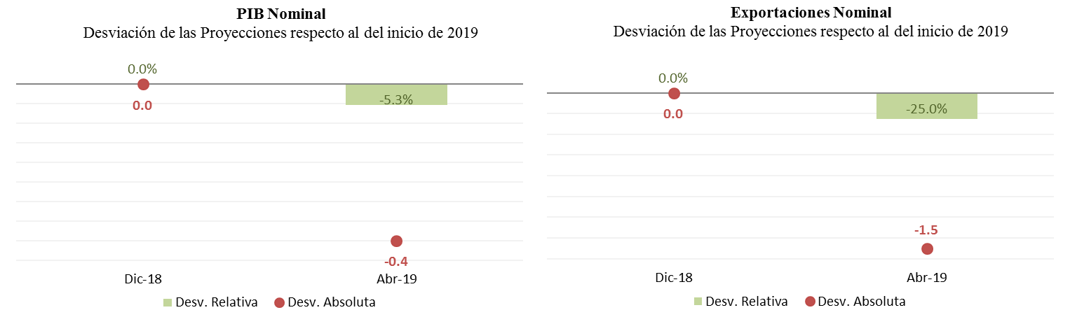

Fuente: Elaboración del Ministerio de Finanzas Públicas con datos del Banco de Guatemala

## Desviaciones de los pronósticos fiscales

Las variables fiscales también han mostrado desviaciones entre lo observado y lo que se programa inicialmente en el presupuesto, estas desviaciones son originadas por factores exógenos como la actividad económica nacional e internacional, decisiones de política y el comportamiento de los agentes (entidades públicas, contribuyentes de impuestos, entidades internacionales, entre otros).

En ese sentido, los ingresos fiscales que excluye los ingresos por endeudamiento ha mostrado desviaciones con respecto a lo previsto, en algunos años dicha desviación es mayor que en otros, por ejemplo en 2016, la brecha de ingreso fue negativa en 1.2 por ciento, lo cual se debió a que la recaudación de impuestos estuvo por abajo de lo previsto inicialmente en el presupuesto de ese año (1.8%) afectado por los bajos precios del petróleo y una apreciación del tipo de cambio, lo que mitigó la caída en los ingresos fue el resultado del gran esfuerzo administrativo que realizó la SAT principalmente en la captación de adeudos tributarios en el segundo semestre. En 2017, la brecha negativa de los ingresos fiscales se amplió, aumentando a 4.2 por ciento en donde la recaudación tributaria quedó por debajo de la meta en 2.6 por ciento, en dicho año la caída se debió en parte a la desaceleración económica, la apreciación del tipo cambio y la reducción de las medidas administrativas realizadas por la SAT. Por su parte, en 2018 se observa una aparente mejora en la recaudación, derivado que ahora la brecha fue positiva, debido principalmente a que en ese año el presupuesto no fue aprobado, por lo que quedó en vigencia el del año anterior.

Por el lado del gasto público, en 2016 contrariamente a lo observado en el ingreso mostró una brecha negativa de 8.2 por ciento, es decir, el gasto ejecutado estuvo por debajo de lo programado en el presupuesto, situación que se debió al clima de incertidumbre que reinaba en la administración pública por la crisis institucional que se dio en 2015, la aplicación de la reforma a Ley de Contrataciones del Estado y las particularidades en las auditorías por parte de la Contraloría General de Cuentas. Lo anterior propició una reducción del déficit fiscal y quedó por debajo en 47 por ciento de lo previsto originalmente en el presupuesto. Asimismo, en 2017, la ejecución volvió a mostrar una desviación negativa de 8.5 por ciento con respecto lo programado, debido a que prevalecían aún parte de los problemas que originaron la baja ejecución del año anterior, lo cual implicó nuevamente un déficit fiscal más bajo con respecto a lo planteado en el presupuesto. No obstante, en 2018 la ejecución aumentó y la brecha negativa se redujo a 4.1 por ciento, sin embargo, en dicho año, como se indicó anteriormente, el presupuesto no fue aprobado. De esa cuenta, la brecha en el déficit fiscal entre programado y ejecutado se redujo.

Gráfico 6: Desviaciones de los escenarios fiscales

Puntos porcentuales



**Fuente:** Ministerio de Finanzas Públicas.

## Riesgos y Desafíos para Guatemala en el medio plazo desde la óptica del FMI

Uno de los principales riesgos de la economía del país es la demora en la adopción de las reformas del clima de negocios y la falta de certeza jurídica, así como el debilitamiento en la lucha contra la corrupción, lo que podría socavar las perspectivas de inversión, además dada la escalada de la guerra comercial iniciada por los EEUU contra sus principales proveedores (particularmente China) factor que puede afectar el comercio mundial y, con él, el desempeño exportador. A esto se suma en el presente año las políticas anti migratorias del gobierno estadounidense, con el consecuente impacto en los flujos de remesas familiares sobre el cual descansa gran parte del consumo, inversión y ahorro de los guatemaltecos.

Es importante considerar que el Fondo Monetario Internacional reconoce que existe espacio para tomar medidas que aceleren el crecimiento económico del país. Por el lado fiscal, la expansión del gasto (incluyendo infraestructura) prevista en el presupuesto del Estado, es visto como una oportunidad para la recuperación económica (lo que convierte a Guatemala en un caso excepcional pues el FMI suele, al contrario, recetar austeridad a los gobiernos), mientras que se proyecta que la inflación se mantenga en el rango meta del 4 ± 1 por ciento. La balanza de cuenta corriente se deterioraría hasta el -1.5 por ciento del PIB hacia 2024, si bien las reservas internacionales se mantendrían en niveles aceptables.

Un mayor y más inclusivo crecimiento es clave para mejorar significativamente el nivel de vida de los guatemaltecos, en vista del bono demográfico (considerado como el período durante el cual un país disfruta de una población de adultos en edad de trabajar relativamente grande) esperado en las próximas dos décadas, elevar el crecimiento potencial es una prioridad para lograr el éxito económico y la cohesión social. Esto requiere una amplia gama de reformas del sector público y del clima de negocios.

El principal desafío a mediano plazo para Guatemala continúa siendo el desarrollo económico y la reducción de la pobreza como las prioridades de la política pública, a través de acelerar el crecimiento de la producción, aumentar la productividad sistémica y mejorar la cohesión social. La generación de un consenso sobre la agenda dinamizadora del clima de inversión y sobre reformas de fondo del sector público promovería el crecimiento del sector privado y la consecución de los Objetivos de Desarrollo Sostenible -ODS-*.* Para ello, el FMI vuelve a insistir en la necesidad de reformar las instituciones del Estado y mejorar el enfoque, cantidad y calidad de los servicios públicos de salud, educación e infraestructura vial y sanitaria, lo cual pasa por una reforma fiscal integral que logre mejorar la ejecución y provisión de tales servicios públicos esenciales.

Por lo tanto, aunque los riesgos internos y externos están allí presentes, las autoridades fiscales y monetarias del país tienen en sus manos la posibilidad de tomar medidas prontas que ayuden a reactivar la economía y mejorar el bienestar de la sociedad.

## Riesgos Fiscales de la Deuda Pública

### Perspectivas del endeudamiento

La política fiscal en más de dos décadas ha contribuido a la estabilidad macroeconómica del país, esto se refleja en los resultados fiscales obtenidos en la administración central, los cuales arrojan déficit moderados, con algunas excepciones provocadas por eventos exógenos de gran magnitud como la crisis económica internacional y la reconstrucción derivada de algunos desastres naturales, que inmediatamente se controlan debido a que el gasto que crea el impulso es transitorio, lo cual ha propiciado que la deuda pública del país sea baja, estable y sea sostenible. Además, el manejo adecuado del endeudamiento ha permitido extender los plazos de colocación de deuda principalmente en el mercado interno (hasta 20 años) y reducido significativamente el costo financiero de la deuda (alrededor de 7%).

Además del manejo fiscal prudente, la política macroeconómica ha sido adecuada y ha permitido también un tipo de cambio bastante estable con leves periodos de alta volatilidad que inmediatamente recuperan su nivel de promedio histórico. Es por ello que las perturbaciones transitorias en la parte fiscal y las que se dan en otros sectores de la economía no han incidido negativamente en el nivel de la deuda pública ni en su trayectoria de corto, mediano y largo plazos.

Tomando en cuenta lo anterior, y considerando para el efecto, los indicadores de sostenibilidad de la deuda pública, se construyó una serie histórica y la proyección de indicadores de solvencia de la deuda pública, que tratan de mostrar la capacidad de repago de la deuda que tiene un país considerando la producción nacional medida a través del PIB y los ingresos fiscales que tiene el gobierno como la fuente principal para atender sus compromisos. El principal indicador es la relación deuda / PIB, que muestra la capacidad potencial que tiene el país para atender sus obligaciones, para el cierre de 2018, esta se ubicó en 24.8 por ciento, en 2019 se estima en 25.2 por ciento y se prevé que entre 2020 y 2024 se sitúe entre el 25.9 y el 25.6 por ciento respectivamente. Indicadores que muestran una leve tendencia decreciente, en el mediano plazo, derivado de la reducción gradual del déficit fiscal, además están muy por debajo del *benchmark*[1] utilizado por Guatemala (40% del PIB), aunque dado que Guatemala es un país de ingreso medio, podría ser de hasta 50 por ciento, según establecen organismos financieros internacionales como el Fondo Monetario Internacional y el Banco Mundial. Esta proyección es consistente con una expansión de la política fiscal en dicho año que pretende estimular la economía mediante un incremento en el gasto social especialmente el orientado a la Salud y Asistencia Social y Educación y a programas de seguridad ciudadana y al sector justicia.

Asimismo, el otro indicador de solvencia que es importante es la relación deuda / ingresos fiscales, el cual muestra la capacidad efectiva que tiene el gobierno para atender sus compromisos de deuda, este indicador para el caso de Guatemala muestra valores relativamente altos en 2020 se estima podría ubicarse en 245.9 por ciento, cerca del máximo recomendado el cual es de 250 por ciento, sin embargo este indicador es para países de ingreso bajo, para economías de ingreso medio como Guatemala, no se precisa de un máximo aunque podría tomarse un máximo 300 por ciento como umbral. No obstante, para el mediano plazo se espera que este indicador tenga una reducción gradual y se ubique en 234.3 por ciento en 2024, siempre y cuando el nivel de recaudación tributaria aumente. La principal razón por la que este indicador muestra un nivel alto, es como resultado del bajo nivel de recaudación tributaria, en la medida en que los ingresos fiscales aumenten considerablemente y la generación de endeudamiento sea moderada, la relación deuda / ingreso bajaría gradualmente y la solvencia del país sería más holgada.

En cuanto la relación deuda externa / exportaciones, este indicador es importante para medir la vulnerabilidad externa del país, cuyo máximo recomendado debería ser no mayor de 180 por ciento, el gobierno muestra un nivel estimado en 2019 de 64.6 por ciento, para 2020 se prevé en 60.1 por ciento y podría disminuir a 47.1 por ciento en 2024, debido al crecimiento esperado en las exportaciones y la reducción gradual del déficit fiscal.

Gráfico 7: Indicadores de Solvencia de la Deuda Pública

Porcentajes

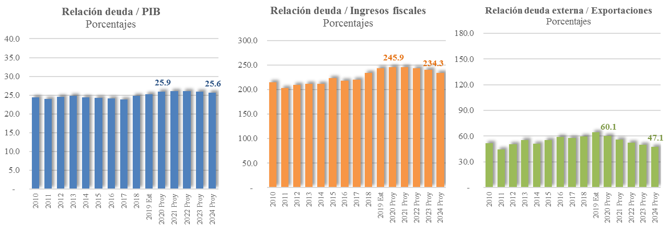

**Fuente:** Ministerio de Finanzas Públicas

Es importante indicar, que las proyecciones de endeudamiento para Guatemala, son inferiores a las que se estiman para el mediano plazo en los países de Centroamérica, Costa Rica, por ejemplo, muestra un comportamiento creciente desde 2016, en donde el nivel de deuda se ubicaba en el máximo recomendado para nuestras economías (40% del PIB) y el FMI prevé que la deuda en ese país podría ubicarse 55.9 por ciento del PIB para 2019 y en 68.5 por ciento para el cierre de 2023, si no adopta una política fiscal altamente restrictiva y con efecto de varios años.

Asimismo, El Salvador si bien muestra un endeudamiento que llegó a 59.3 por ciento del PIB en 2017, el FMI prevé que se mantenga en el mediano plazo. En el caso de Honduras, que alcanzó en 2017 un nivel de deuda de 43.9 por ciento del PIB, el FMI estima que podría mostrar una reducción importante, derivado de las medidas de política que podrían implementar y estaría al final de 2023 en cerca 35 por ciento. Nicaragua, por su parte, su nivel alcanzó el 33.6 por ciento del PIB para 2017 y se prevé un aumento moderado en el mediano plazo, aunque los problemas de índole político que recién se están generando en ese país, podrían afectar la posición fiscal y el endeudamiento en los próximos años.

Gráfico 8: Indicadores de Solvencia en Centroamérica

Porcentajes

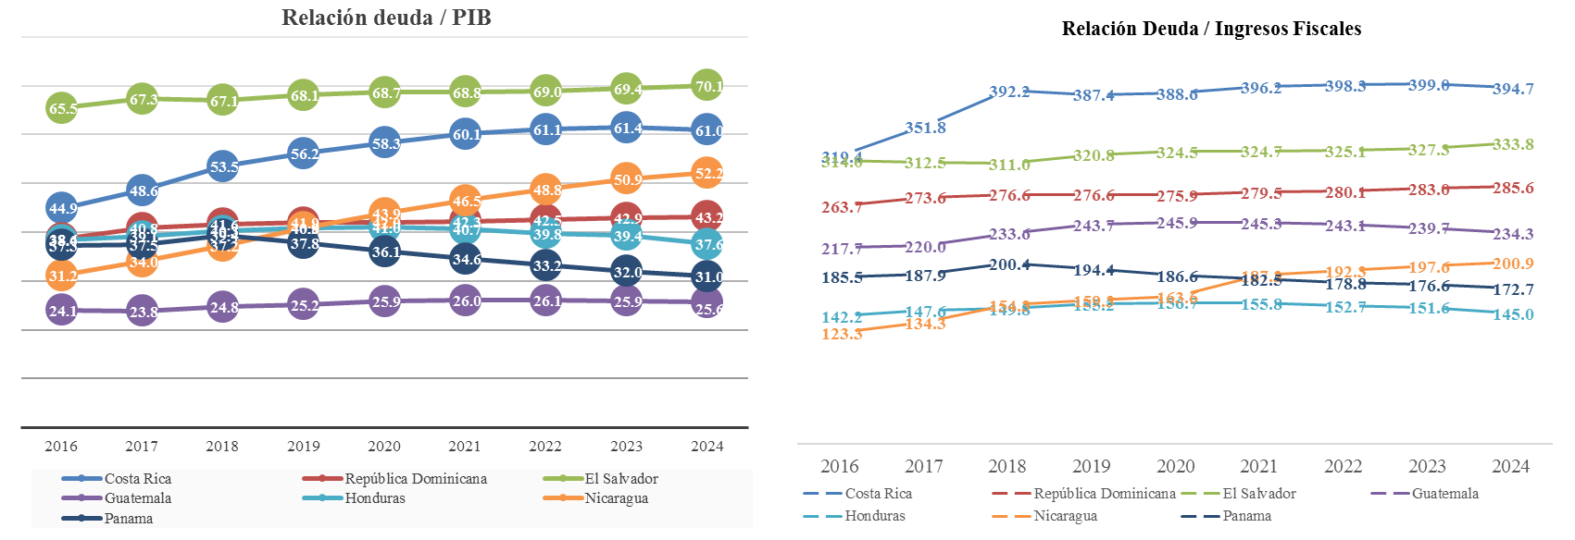

**Fuente:** Fondo Monetario Internacional, World Economic Outlook Database, abril 2019

Otro indicador importante del índice de liquidez externa, está relacionado con las reservas internacionales netas con el saldo de la deuda pública denominada en moneda extranjera. Cuanto más alto es el indicador, menor es la propensión de un país a presentar problemas es su balanza de pagos. Guatemala, ha mostrado un fortalecimiento en la liquidez externa debido principalmente al aumento importante que han tenido las reservas monetarias internacionales y a un crecimiento bastante modesto de la deuda en moneda extranjera.

Este indicador muestra que para 2018 las reservas representan 155.1 por ciento el nivel de la deuda externa, para los próximos años no se tiene este indicador debido a que no se cuenta con la estimación de reservas internacionales, pero se espera que este indicador siga siendo positivo en el mediano plazo.

Gráfico 9: Reservas Monetarias Internacionales/Deuda Externa

Porcentajes

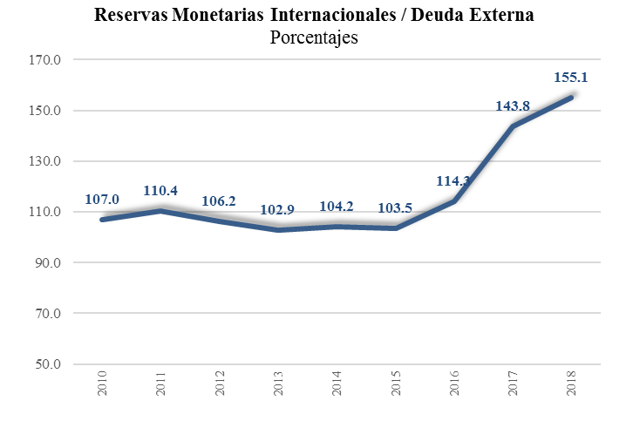

**Fuente:** Elaborado por el Ministerio de Finanzas Públicas con datos del Banguat y MINFIN

Por otro lado, en el análisis de deuda pública, es importante evaluar también otros indicadores denominados de liquidez, los cuales están más relacionados con los pagos anuales que el gobierno realiza en relación al servicio de la deuda. En ese sentido, uno de los más importantes es la relación servicio de deuda / ingresos fiscales, en el cual el país muestra un comportamiento con ciertas fluctuaciones que están en función del vencimiento de algunas operaciones y del comportamiento de la carga tributaria, este indicador para 2020 se estima en 19.8 por ciento y se prevé disminuya gradualmente, siempre que haya un aumento de la recaudación tributaria y se ubique en 2024 en 18.2 por ciento, ambos niveles se encuentran por debajo del máximo recomendado para países de bajo ingreso el cual es de 20 por ciento, sin embargo para países de ingreso medio, no se tiene un *benchmark* para este indicador. Por su parte, también se tiene el servicio de la deuda externa contra exportaciones, este indicador que en los últimos años ha mostrado un comportamiento levemente creciente, debido más a que el crecimiento de las exportaciones ha sido y en algunos años negativo ha afectado el resultado, no obstante, se prevé que para 2020 este indicador se ubique en 5.5 y en 4.3 por ciento en 2024, asociado a un mejor dinamismo en las exportaciones y a que el nivel de deuda tendrá un comportamiento moderado. Se considera que el máximo recomendable en este indicador no sea superior al 15 por ciento.

Gráfico 10: Indicadores de Liquidez de la Deuda Pública

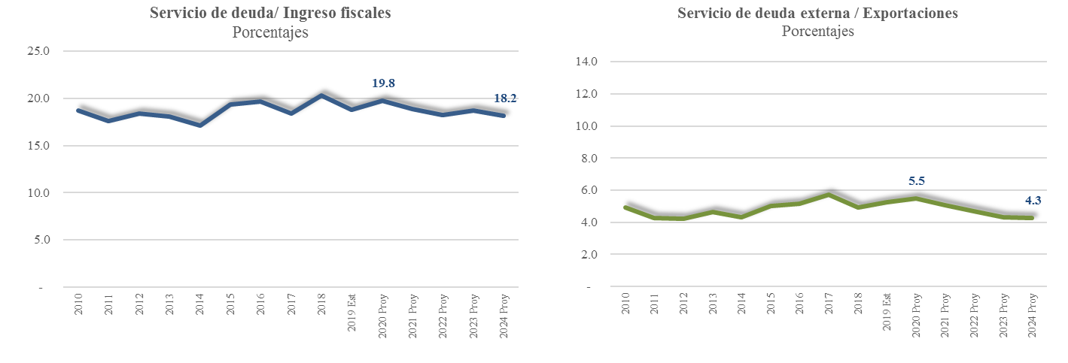

**Fuente:** Ministerio de Finanzas Públicas

Adicionalmente, conforme a los indicadores que muestran los estándares que mide el FMI para países de ingreso medio, con la finalidad de evaluar los riesgos en el perfil de la deuda, se puede indicar que el país tiene una baja vulnerabilidad considerando que en la mayor parte de los indicadores se encuentra dentro de los niveles razonables, situación similar acontece con los índices de solvencia de la deuda pública en donde el país está por debajo de dichos umbrales. Es importante indicar que esta evaluación se realiza con datos estimados a 2018.

Sin embargo, el único indicador que se encuentra cerca del límite superior de la banda de vulnerabilidad es el que corresponde a la deuda pública con no residentes (43.5%), lo que ha coadyuvado a que este resultado no haya afectado los indicadores de deuda es el hecho de contar con una estabilidad en el tipo de cambio durante muchos años. Además, es importante señalar, que un componente importante de la deuda es con organismos financieros multilaterales (58.7%), lo que minimiza el efecto de un posible riesgo de refinanciamiento con acreedores privados. Asimismo, se prevé que en el mediano plazo este indicador se mantenga por debajo de ese umbral (45%), considerando que se prevé una mayor preferencia por el endeudamiento doméstico en moneda nacional, este argumento es consistente, con el comportamiento histórico de este indicador que ha ido reduciéndose gradualmente. Con el financiamiento del presupuesto de mediano plazo, quizá podría variar un poco en el futuro, pero la trayectoria del comportamiento de la deuda externa será decreciente en dicho horizonte.

Gráfico 11: Vulnerabilidad del Perfil de la Deuda Pública

Lo límites son las alertas tempranas alta y baja de la estimación de riesgos

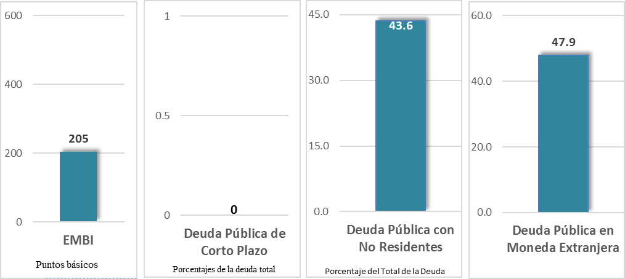

**Fuente:** Ministerio de Finanzas Públicas

Merece especial atención, para efectos de medir la vulnerabilidad y el riesgo país el indicador del EMBI (*Emerging Markets Bonds Index* o Indicador de Bonos de Mercados Emergentes) calculado por JP Morgan Chase y trata de medir la diferencia de tasa de interés que pagan los bonos denominados en dólares, emitidos por países subdesarrollados, y los Bonos del Tesoro de EEUU, que se consideran "libres" de riesgo. El hecho que Guatemala al 30 de abril de 2019 tenga un EMBI de 205, muestra que el riesgo país es relativamente bajo y es uno de los más bajos de América Latina y a nivel Global según muestra el índice del EMBI.

Gráfico 12: EMBI Calculado para Países de América Latina

Al 30 de abril de 2019

Porcentajes

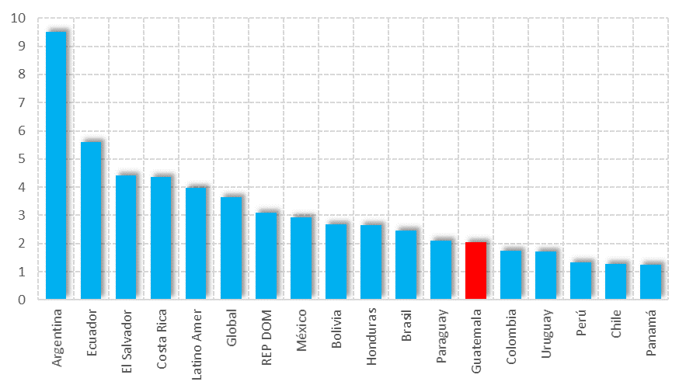

**Fuente**: Base de datos de JP Morgan (publicado por el Banco Central de la República Dominicana)

Por último, al observar la evolución y perspectivas de los principales indicadores de deuda pública para Guatemala, así como el comparativo con otros países de la región y al principal índice de riesgo país que tiene incidencia directa sobre el costo financiero de la deuda de mercado (EMBI), se evidencia el manejo prudente y responsable de las finanzas públicas por parte del gobierno y que garantiza la preservación de la sostenibilidad fiscal en el mediano plazo, permitiendo con ello seguir contribuyendo a la estabilidad macroeconómica del país.

### Análisis de Sostenibilidad de la Deuda

#### Análisis de Mediano Plazo

De acuerdo con el enfoque tradicional de acumulación de deuda, los cambios en la de proporción deuda/PIB, son determinados por el diferencial entre el tipo de interés real implícito y la tasa de crecimiento del PIB, la variación del tipo de cambio, el saldo fiscal primario y los ajustes de flujos a stock tales como el uso de recursos del gobierno en el Banco de Guatemala y el Pago de las Deficiencias Netas. Las simulaciones determinísticas sobre la trayectoria de las variables que integran una ecuación dan como resultado la proporción de deuda/PIB de referencia o acorde a los niveles de las variables consideradas en el análisis.

Las previsiones macroeconómicas, financieras y fiscales que dan como resultado la trayectoria base para 2019-2024, se utiliza para el efecto las previsiones macroeconómicas y fiscales hasta 2024, tomadas de la última actualización de las proyecciones macroeconómicas elaboradas por el Banco de Guatemala (abril 2019). Los supuestos que se utilizaron son los siguientes:

1. El crecimiento real del PIB está basado en el crecimiento estimado por el Banco de Guatemala, donde se asume que este se ubicará en el escenario medio de las proyecciones de esta entidad. Esto significa que las tasas de crecimiento real, estará muy cerca del PIB potencial.
2. La tasa de inflación (y el deflactor del PIB) convergen a un 4.0 por ciento en el período indicado, en línea con la definición de metas del Banco Central, generando una brecha constante entre crecimiento real y nominal.
3. El gasto en pago de intereses de deuda (r) está calculado como la suma ponderada de los distintos instrumentos de deuda con diferente madurez.
4. El saldo fiscal primario (Sp) se obtiene de las operaciones de ingresos y gastos que se proyectan en el presupuesto de mediano plazo

Con base en lo anterior, se realizó un análisis para observar las contribuciones de los determinantes macro fiscales en el cambio de la deuda pública. Se observa que para 2019, el incremento relativo de la deuda es positivo (0.4 puntos porcentuales del PIB), resultado de una expansión de las finanzas públicas y de una leve depreciación del tipo de cambio.

Para 2020, el incremento relativo de la deuda (1.0 punto porcentual del PIB), se debe principalmente a un mayor déficit primario, derivado del aumento en el gasto público por encima de los ingresos fiscales y por una leve depreciación esperada en el tipo de cambio. Además, de otros factores como el aumento de la deuda derivado del pago de las deficiencias netas del Banco de Guatemala, obtenidas en 2018.

Para el período 2019-2024, la dinámica de la deuda, será levemente creciente, causado primero por un aumento del déficit primario en 2019-2020 y, segundo, por una reducción gradual en los años siguientes. El aumento acumulado es de 0.4 puntos porcentuales del PIB. Asimismo, el tipo de cambio se prevé se mantenga estable en torno al Q8.00 x US$1.00 en el referido periodo. Es importante indicar que es necesario que el crecimiento económico se ubique por encima de la tasa de interés real favoreciendo con ello la estabilidad en la dinámica de la deuda.

Lo anterior da como resultado que, en términos acumulados, en el período 2019-2024, la deuda pública aumente ligeramente, por lo que se esperaría que el nivel de la deuda pública para el cierre de 2019, se ubique en 25.2 por ciento del PIB, en 2020 aumentará nuevamente a 25.9 por ciento y se espera que para 2024 disminuya en torno al 25.6 por ciento del PIB.

Gráfico 13: Flujos Creadores de Deuda Pública

Porcentajes del PIB

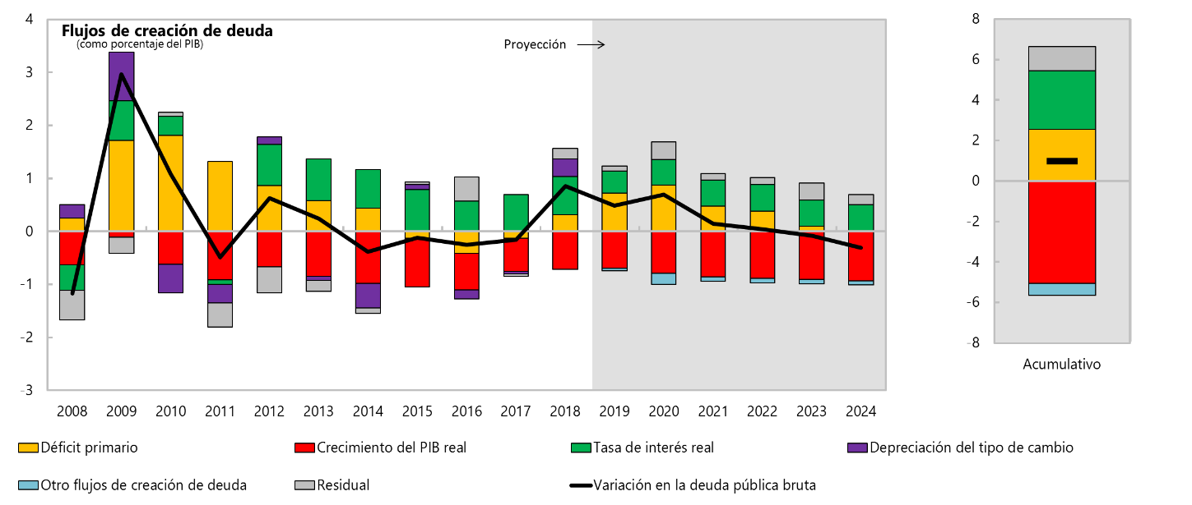

**Fuente:** Datos del Ministerio de Finanzas Públicas con metodología del FMI

Considerando que persiste cierta incertidumbre en los mercados externos, aunque de manera relativamente moderada, dicha incertidumbre puede tener efectos sobre la actividad económica nacional, principalmente en las variables macroeconómicas que tienen incidencia en las cuentas fiscales, especialmente en la dinámica de la deuda pública. Se consideró para el efecto la construcción de algunas pruebas de tensión para determinar cómo evolucionaría la deuda en el mediano plazo ante choques que podrían producirse en el mercado externo o dentro de la economía nacional.

De esa cuenta, tomando como referencia la metodología utilizada en el Framework *Public* *Debt Sustainability Analysis* (DSA) del Fondo Monetario Internacional -FMI-, se elaboraron una serie de escenarios con los diferentes choques posibles que podrían experimentarse, estos choques se midieron con respecto al escenario base que es consiste con las estimaciones del presupuesto multianual   
2019-2024.

De acuerdo a los resultados obtenidos al realizar los diferentes choques, se pudo observar que una de las variables que tiene mayor incidencia en la evolución de la dinámica de la deuda es el crecimiento económico real. Se consideró que una reducción en el PIB real para 2020 y con secuelas en 2021, por el equivalente a una y media desviación estándar de sus niveles históricos (alrededor de 1.5 puntos porcentuales de la tasa de crecimiento), manteniendo los demás factores constantes, podría aumentar la razón deuda/PIB a 26.7 por ciento en 2020 y podría llegar a 27.3 por ciento al cierre de 2024.

Asimismo, un choque en el balance primario (Sp), según la evidencia presentada, podría elevar de manera importante la deuda pública. Se simuló que estos choques ocurrirían en los años 2020-2021, los cuales podrían ser causados por el aumento de gasto extraordinario como un desastre natural o una súbita caída en la recaudación tributaria. La dimensión del choque realizado es por el equivalente a 0.4 por ciento del PIB en los años indicados. Esto elevaría la razón deuda/PIB en 2020 a 26.4 por ciento y para 2024 podría alcanzar 26.4 por ciento.

Otro factor que incide sensiblemente en el comportamiento deuda pública, es la variación en el tipo de cambio, una depreciación importante podría elevar los niveles de la deuda pública, derivado que cerca del 47.0 por ciento del saldo de la misma se tiene en moneda extranjera. De esa cuenta, se consideró una depreciación del 10.0 por ciento en 2020, esto elevaría la razón deuda/PIB a 26.7 por ciento del PIB en dicho año y se estimó que las variaciones para los años 2020-2024 se mantendrían como en el escenario base, por lo que para 2024 la razón deuda/PIB sería de 26.2 por ciento.

Igualmente, se realizó un choque a la tasa de interés real, el cual es sensible a la volatilidad de los mercados financieros y a las decisiones en materia de política monetaria. Para el efecto, se consideró un aumento de 300 puntos básicos en la tasa de interés real promedio que paga el gobierno en sus obligaciones en 2020 y se mantiene constante de 2021-2024. A pesar que es un incremento importante, el efecto para 2020, se estima que será mínimo debido a que la mayor parte de la deuda se tiene contratada a tasa fija, por lo que el principal ajuste se obtendrá en los años siguientes con la contratación de nueva deuda o el repago de la misma. De esa cuenta, para 2020 se mantiene la misma razón deuda/PIB (25.9%), para 2021 aumenta a 26.1 por ciento y para el cierre 2024 podría ubicarse en 26.4 por ciento del PIB.

Por último, se considera un efecto combinado de los diferentes choques y se estima que para 2020 la razón deuda/PIB podría ascender a 28.1 por ciento y para el año 2024 podría ubicarse, si todos los choques se dan al unísono, en 29.5 por ciento.

De igual forma, se analizó la relación deuda/ ingresos fiscales. Con dicho indicador en el escenario base que es el de presupuesto multianual, es decreciente en el tiempo debido a que las estimaciones fiscales prevén una mejora gradual en la recaudación tributaria, únicamente para 2020 este indicador aumentaría a 249.0 por ciento posteriormente mostraría una reducción. Aplicando las pruebas de tensión para el escenario de un shock combinado, debido al aumento del déficit fiscal y el deterioro de los otros determinantes de la deuda, el indicador podría alcanzar un máximo de 267.6 por ciento en 2020, aumentaría en 2021 a 275.8 por ciento y se reduciría en 2024 a 269.9 por ciento.

Gráfico 14: Pruebas de Tensión para el Análisis de Sostenibilidad de la Deuda



**Fuente:** Datos del Ministerio de Finanzas Públicas con metodología del FMI

Por otro lado, se realizó el análisis de sostenibilidad de deuda pública bajo un enfoque estocástico sobre los determinantes macro fiscales de la proporción de deuda pública sobre PIB. Con esta metodología se busca determinar la distribución de probabilidades de las sendas de trayectoria de la deuda pública en un determinado horizonte de proyección. El desarrollo de este enfoque reconoce explícitamente la existencia de un grado de incertidumbre acerca de las futuras condiciones macroeconómicas y de la política fiscal. Este instrumento mejora la comprensión y transparencia acerca de los riesgos en torno a la dinámica de la deuda pública.

Para el efecto, se utilizó un *Fan Chart* (gráfica de abanico) el cual proporciona una vista probabilística de la incertidumbre en torno a la línea de base. Si bien las pruebas de resistencia presentadas anteriormente evalúan la sensibilidad de la dinámica de la deuda a variables clave exógenas y de política, los Fan Chart muestran un espectro de posibles resultados basados en las propiedades estocásticas del comportamiento de las variables determinantes en un país. En particular, los gráficos incorporan retroalimentación entre las variables macroeconómicas que impulsan la dinámica de la deuda y se basa en datos históricos para calibrar la persistencia de los shocks.

En el escenario central, el análisis estocástico de la deuda pública, permite evidenciar un incremento gradual en la proporción de deuda sobre PIB y una posterior estabilización en torno al 25.6 por ciento del PIB. Considerando el comportamiento de la deuda y los diferentes choques internos y externos que podrían experimentarse, se estima que hay una probabilidad del 50.0 por ciento que la deuda pública podría situarse entre 25.9 y 25.6 por ciento en el período de análisis. Asimismo, hay una probabilidad del 90 por ciento que la deuda pública se ubique para 2020 entre 24.1 por ciento y 27.7 por ciento. Para Finales de 2024, igualmente se esperaría que con una probabilidad del 90.0 por ciento, la relación deuda / PIB se encuentre entre 22.6 por ciento y 28.7 por ciento.

Gráfico 15: Trayectoria de la Deuda Pública (Fan chart)

Porcentajes del PIB

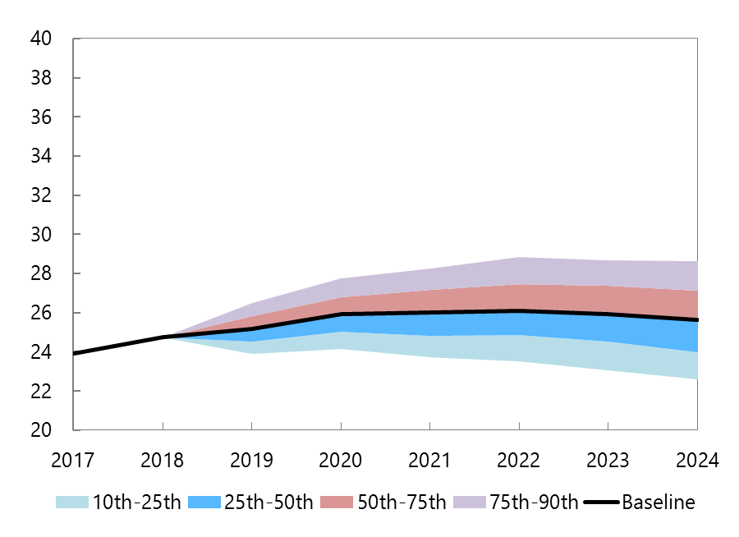

**Fuente**: Datos del Ministerio de Finanzas con metodología del FMI

Tomando en cuenta las pruebas de tensión individuales y colectiva, así como el análisis estocástico realizado, se puede concluir que ante la posibilidad de choques internos o externos que incidan en la dinámica de la deuda pública estás no afectarían la capacidad de pago del gobierno en el mediano plazo, sobre todo al considerar que los principales indicadores de solvencia de la deuda pública se mantienen por debajo del umbral recomendado por los organismos financieros internacionales como el Fondo Monetario Internacional (ratio deuda/PIB 40.0 por ciento y relación deuda/ingresos 250.0 por ciento).

#### Análisis de Largo Plazo

Para evaluar el comportamiento y posible trayectoria de la deuda pública en el largo plazo, es decir en un horizonte de 20 años, se realizó un análisis simplificado de choques a los principales determinantes de la deuda pública que podría generarse a partir de 2025 tomando como referencia el escenario base de mediano plazo (2019-2024).

En ese sentido, de mantenerse las condiciones previstas en 2024 y que estas se extiendan en el largo plazo (2039), es decir un resultado primario deficitario que se ubique en torno al 0.4 por ciento del PIB, el cual es equivalente a un déficit fiscal cercano al 2.0 por ciento del PIB; el crecimiento económico promedio se ubique en el PIB potencial (3.5%), la tasa de interés real se estima por abajo del PIB potencial y el tipo de cambio nominal se prevé que en promedio se mantenga más o menos constante como se ha observado en los últimos quince años. Con dichos supuestos la proporción Deuda / PIB, si bien muestra un comportamiento creciente, será moderado y se prevé que dicho indicador alcance al final del período indicado un 25.6 por ciento.

Lo anterior muestra que hay margen suficiente para soportar choques de la economía, sin que esto repercuta severamente en la sostenibilidad fiscal. Para el efecto se aplicaron choques transitorios a los principales determinantes del comportamiento de la deuda y en el peor escenario de un choque combinado en el que se da una reducción del PIB real en los primeros dos años (caída del 30.0% del valor estimado), incremento de la tasa de interés real en 200 puntos básicos y un aumento importante en el déficit primario en los primeros tres años (aumentos en puntos porcentuales del PIB de 1.1, 0.8 y 0.6). Con estos choques la relación deuda / PIB para 2039 podría situarse en 36.1 por ciento, nivel que aún sigue estando por debajo del 40.0 por ciento.

Gráfico 16: Escenarios del Comportamiento de la Deuda Pública en el Largo Plazo

Porcentajes del PIB

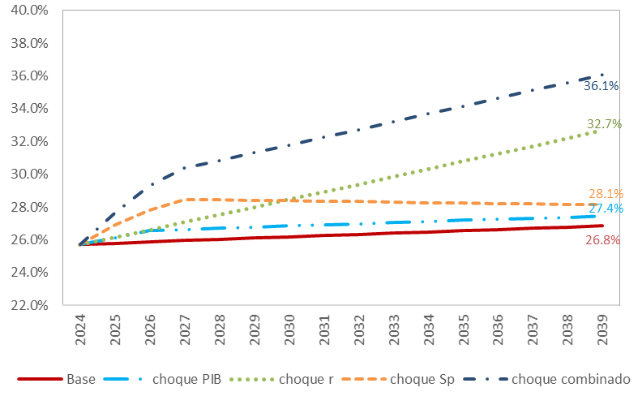

**Fuente:** Ministerio de Finanzas Públicas, aplicando supuestos propios utilizando el análisis de Olivier Blanchard

Considerando los resultados mostrados, es importante indicar que la autoridad fiscal puede tomar medidas de política para evitar un deterioro de las cuentas fiscales y revertir así la tendencia de la deuda mediante ajustes en los ingresos o gastos del gobierno que pueden reducir o minimizar el impacto de los efectos adversos en el largo plazo. En ese sentido, se elaboraron dos escenarios adicionales que muestran dos tipos de ajustes fiscales uno en el que se busca un equilibrio en el balance primario, es decir, no exceder el déficit fiscal de 1.6 por ciento del PIB, después de los choques en la economía; y otro escenario en el que el ajuste fiscal es más severo y se logra un superávit primario de 0.2 por ciento del PIB posterior a los choques (déficit fiscal entre 1.3 - 1.4% el PIB).

Con dichos ajustes la relación de deuda PIB para 2039 pasaría de 36.1 por ciento a 31.4 por ciento, únicamente logrando un equilibrio en el resultado primario y con un ajuste un poco más fuerte logrando un superávit primario, la relación deuda/PIB disminuiría a 29.0 por ciento del PIB.

Dada la evolución de las cuentas fiscales, la disciplina en el manejo de los recursos y el historial de estabilidad macroeconómica en los últimos 20 años, son escenarios factibles y que dan sustento para afirmar que la deuda pública en Guatemala es sostenible en el mediano y largo plazos.

Gráfico 17: Escenarios de Ajuste Fiscal para Atenuar Choques

**Adversos en la Deuda Pública de Largo Plazo**

Porcentajes del PIB

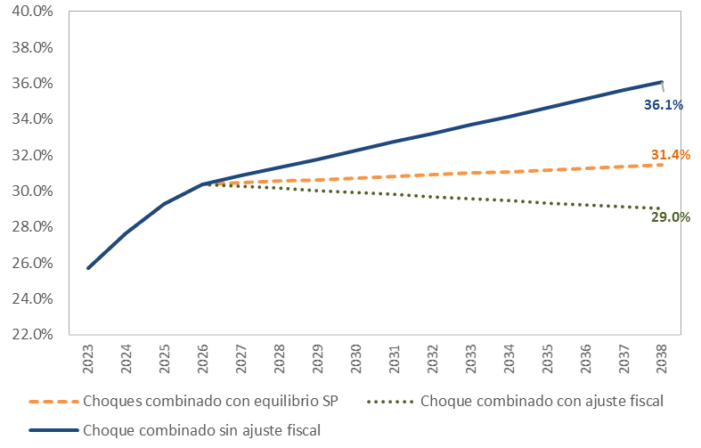

**Fuente:** Ministerio de Finanzas Públicas, aplicando supuestos propios utilizando el análisis de Olivier Blanchard

### Aspectos generales para la mitigación

Las medidas de política fiscal para atenuar los choques exógenos podrían fundamentarse en una mejora sustancial de la recaudación tributaria que permita ampliar la base tributaria, modificar o modernizar algunas tarifas impositivas y que la Superintendencia de Administración Tributaria mejore la fiscalización y los controles aduaneros para la reducción de la evasión y el contrabando aduanero. Asimismo, es necesario ampliar los mecanismos de cooperación internacional, evaluar los espacios para el uso de crédito público (de acuerdo a los indicadores de deuda y sostenibilidad), fortalecer la provisión de bienes públicos con un alto rendimiento económico y social (como son la infraestructura, protección social, salud y educación) y aumentar el coeficiente de inversión mediante asociaciones público-privadas, entre otros aspectos para mejorar la posición económica y fiscal del país en un horizonte de mediano plazo.

## Riesgo ante la no aprobación del Proyecto de Presupuesto 2020

El Proyecto de Presupuesto General de Ingresos y Egresos del Estado para 2020 y la programación multianual 2020-2024, es un instrumento de la política fiscal que tiende al crecimiento y desarrollo económico, mediante una planificación intersectorial e institucional que aprovecha los recursos provenientes de la recaudación de impuestos (distribución del ingreso) y el uso de la capacidad del Estado para obtener financiamiento de los inversionistas privados nacionales o extranjeros, así como de los organismos financieros internacionales (endeudamiento). Ambos permiten financiar el funcionamiento de la Administración Central, las obligaciones legales y constitucionales, así como ampliar y mejorar infraestructura vial y productiva del país, mejorar los servicios sociales fundamentales (educación, salud y seguridad alimentaria) y fortalecer las instituciones gubernamentales principalmente en las áreas de seguridad y justicia.

De esa cuenta, es importante conocer los aspectos relevantes de la contribución del presupuesto público sobre la economía guatemalteca, así como determinar los efectos de una posible no aprobación del proyecto de presupuesto por parte del Congreso de la República.

### Importancia Macroeconómica del Proyecto de Presupuesto 2020

* Es importante recordar que la política fiscal influye en el desempeño de la actividad económica, orientando la recaudación de impuestos y el gasto público hacia determinados objetivos. El incremento del gasto público genera un impulso directo a la actividad económica a través de la demanda agregada (de manera directa e indirecta). En este contexto, el presupuesto público se constituye en un instrumento clave para la definición y orientación de los objetivos de la administración gubernamental, en congruencia con la situación económica prevaleciente y frente a las perspectivas de mediano plazo.
* El incremento del gasto público que se derivaría de la aprobación del Proyecto de Presupuesto General de Ingresos y Egresos del Estado para el Ejercicio Fiscal 2020, a pesar de que implicaría un déficit presupuestario superior al observado en los años recientes, no sería inflacionario (dada la posición cíclica de la economía) y, además, sería contra cíclico, por lo que contribuiría a cerrar más rápidamente la brecha del PIB (respecto de su potencial). Es decir, tendría un efecto positivo en la actividad económica, sin generar ningún desequilibrio monetario.
* La aprobación del presupuesto público para 2020 incidiría positivamente en el crecimiento de la actividad económica, tanto en el corto como en el mediano plazo, particularmente tomando en cuenta que el gasto previsto para inversión es una quinta parte del gasto total, lo cual tiene efectos multiplicadores en la economía.
* En cuanto a la colocación de los bonos del tesoro, a pesar de darse un efecto desplazamiento en el sector privado, no generaría efectos en el nivel inflacionario dado que la actividad efectiva proyectada es menor a la potencial, el mayor volumen de gasto público tendría un efecto expansivo en la actividad económica, lo cual generaría expectativas de mayor crecimiento económico.
* La aprobación del presupuesto del ejercicio fiscal 2020 generaría espacios de oportunidad para el desarrollo económico y social del país. La política fiscal daría un impulso a la demanda agregada de aproximadamente un punto porcentual del PIB potencial. Además, la ejecución más dinámica del gasto público enviaría señales positivas para las perspectivas de los agentes económicos y mayores posibilidades de cumplir con los programas y proyectos del gobierno.
* La política fiscal es una herramienta importante cuando las autoridades buscan influir en la actividad económica, debido a los efectos de corto plazo que tiene sobre la demanda agregada y su papel estabilizador para moderar las fluctuaciones del ciclo económico.
* Para medir el impacto de la política fiscal en la demanda interna, generado por modificaciones discrecionales de la política fiscal, es necesario extraer el componente cíclico del déficit fiscal. El indicador idóneo es el impulso fiscal y su resultado muestra si hay una expansión, contracción o neutralidad de la política fiscal sobre la brecha del producto.

### Efectos de la no Aprobación del Proyecto de Presupuesto 2020

* Implicaría profundos inconvenientes para su ejecución, dado el menor espacio presupuestario requeriría que se priorizaran algunos gastos, entre los que se incluyen las remuneraciones, el servicio de la deuda y algunos aportes institucionales, incluyo aquellos por mandato constitucional.
* Esto iría en detrimento de la prestación eficiente de los servicios públicos y de la inversión en infraestructura, ambas precondiciones para generar un clima de confianza en la economía y propiciar un crecimiento económico sostenido en el mediano plazo.
* La política fiscal pasaría de ser expansiva a contractiva y afectaría la posibilidad de que el crecimiento económico se ubique al menos en 3.5 por ciento, en el escenario de no aprobación del presupuesto el crecimiento podría situarse en 3.1 por ciento.

Gráfico 18: Impulso Fiscal

Porcentajes

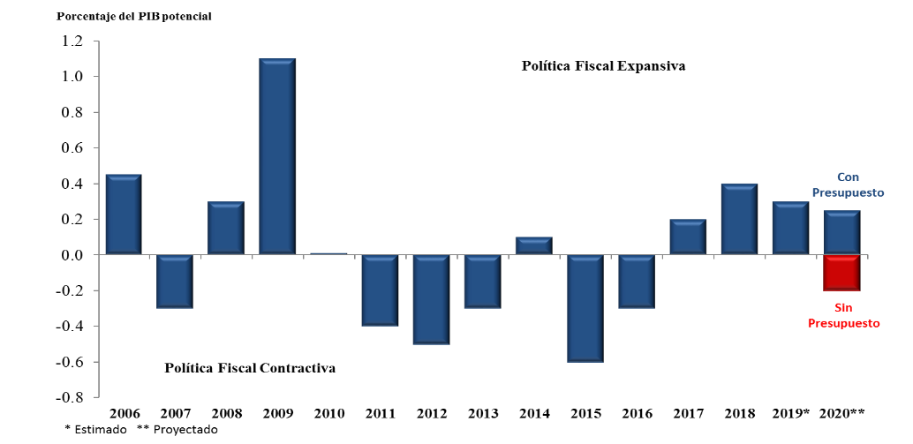

**Fuente:** Ministerio de Finanzas Públicas

* Asimismo, tendría un efecto nocivo sobre la percepción de las empresas calificadoras de riesgo soberano y de los organismos internacionales que evalúan al país, en el sentido de que la polarización política estaría teniendo efectos negativos sobre el desempeño económico.

# Riesgos fiscales Específicos

## Riesgo de desastres

Los desastres son eventos extraordinarios que causan una gran destrucción de bienes materiales, así como la muerte de personas, lesiones físicas y sufrimiento de la población afectada. Los desastres suelen ser derivados de actividades humanas o por causas naturales. En esta materia, Guatemala ocupa el puesto número siete en el World Risk Index 2018[2], con un índice de 20.60 y se posiciona como el segundo peor país de América Latina en el ranking, superado solamente por Guyana (23.23).

Gráfico 19: Distribución de desastres naturales por tipo de evento

Período 2009-2019[3]

**Fuente:** Dirección de Transparencia Fiscal con datos de EMDAT

En el caso de Guatemala, según la Base de Datos de Desastres EMDAT, en el período de 2009-2019 los desastres que han tenido mayor frecuencia en el territorio nacional han sido aquellos derivados de la ocurrencia de tormentas o inundaciones (42%), seguido de los derivados de sismos (10%). Estos eventos generan daños y pérdidas económicas que según el Banco Mundial sólo en el 2015 ascendieron a US$92 millardos a nivel mundial. Los daños y pérdidas también son trasladados al sector público, ya que generan[4] déficit fiscal mayor al esperado.[5]

### Estrategia Financiera Ante el Riesgo de Desastres

Derivado de los impactos negativos en las finanzas públicas que tienen los desastres, el Ministerio de Finanzas Públicas por medio de la Dirección de Crédito Público lanzó la Estrategia Financiera Ante el Riesgo de Desastres en abril de 2018. La misma incluye cinco líneas estratégicas, siendo estas:

1. Conocimiento del Riesgo – Identificación, Estimación y Evaluación del Riesgo Económico y Fiscal ante el Riesgo de Desastres
2. Gestión Financiera ante el Riesgo de Desastres, Combinación de Instrumentos Financieros de Retención y Transferencia del Riesgo
3. Aseguramiento del Riesgo Catastrófico de los Activos Públicos y Desarrollo del Mercado Doméstico de Seguros.
4. Eficiencia y Transparencia en la Movilización y Ejecución del Gasto Público Post Desastres
5. Gestión Financiera del Riesgo de Desastres a Nivel Sub-Nacional

### Avances en la implementación de la Estrategia Financiera Ante el Riesgo de Desastres

#### Conocimiento del Riesgo

El Ministerio de Finanzas Públicas, consciente de la necesidad de conocer el riesgo, ha realizado asignaciones presupuestarias adecuadas a los entes encargados de la adecuada gestión del riesgo. De esta manera, la Coordinadora Nacional para la Reducción de Desastres pasó de una asignación de Q60 millones en 2016 a Q105 millones en 2019, es decir un aumento en su presupuesto del 75 por ciento.

Gráfico 20: Asignación de presupuesto a CONRED en millones de quetzales

Período 2009-2019

**Fuente:** Dirección de Transparencia Fiscal con datos de SICOIN

Es importante revisar el uso que ha hecho CONRED de los recursos financieros asignados, por lo que el Gráfico 20 muestra que desde el 2013 la CONRED viene invirtiendo sus recursos exclusivamente en la «Gestión para la Reducción de Riesgos de Desastres».

Gráfico 21: Gasto por función de CONRED en porcentajes respecto del total devengado

Período 2010-2019[6]

**Fuente:** Dirección de Transparencia Fiscal con datos de Sicoin

De manera similar se observa que las asignaciones presupuestarias para el Instituto Nacional de Sismología, Vulcanología, Meteorología e Hidrología (INSIVUMEH) han aumentado considerablemente en la administración actual, pasando de Q38.2 millones en 2016 a Q66.45 millones en 2019, es decir, un aumento del 44 por ciento.

Gráfico 22: Asignación de presupuesto a INSIVUMEH en millones de quetzales

Período 2009-2019[7]

**Fuente:** Dirección de Transparencia Fiscal con datos de Sicoin

Por otro lado, el gasto realizado por INSIVUMEH a partir del 2015 ha estado enfocado mayoritariamente a la «Gestión para la Reducción de Riesgo a Desastres», como se observa en el Gráfico 22.

Gráfico 23: Gasto por función de INSIVUMEH en porcentajes respecto del total devengado

Período 2010-2019[8]

**Fuente:** Dirección de Transparencia Fiscal con datos de Sicoin

Estas asignaciones presupuestarias demuestran el interés del Ministerio de Finanzas Públicas por realizar un fortalecimiento institucional de CONRED e INSIVUMEH, de tal manera que exista generación y manejo de la información ante el riesgo de desastres lo que permitirá conocer mejor los fenómenos naturales, el nivel de exposición y la vulnerabilidad que presenta el país.

#### Gestión Financiera ante el Riesgo de Desastres

La Estrategia Financiera Ante el Riesgo de Desastre identifica claramente los siguientes instrumentos financieros:

1. Presupuesto para la atención de emergencias recurrentes
2. Fondo para la atención de emergencias que excedan el principio de subsidiariedad
3. Seguros paramétricos que provean liquidez inmediata
4. Líneas de Crédito contingente
5. Fondo de Estabilización Fiscal
6. Créditos post desastre para reconstrucción
7. Otros instrumentos de transferencia del riesgo (Aseguramiento de bienes públicos estratégicos, como puestos, aeropuertos, etc)

De los anteriormente mencionados, el Ministerio de Finanzas Públicas ha trabajado en el ejercicio fiscal 2019 en la contratación de un seguro paramétrico y líneas de crédito contingente.

##### Seguro paramétrico

Los seguros paramétricos, también denominados no tradicionales, son instrumentos financieros que se activan al momento de cumplirse ciertos lineamientos (parámetros) establecidos en un documento legal, denominado «Póliza de cobertura». Una de sus principales ventajas respecto a un seguro tradicional es que son de rápido desembolso, esto debido a que no requieren de la intervención de ajustadores y sus pagos están en función de los parámetros establecidos en la póliza de cobertura.

En el caso de las islas del Caribe, se ha estableció un fondo de riesgo multipaís en 2007 (el primero en el mundo) llamado *Carribean Catastrophe Risk Insurance Facility* (CCRIF) , mismo que se constituye como una empresa registrada y operada en el Caribe, que posteriormente se convierte en una empresa de portafolio segregado denominado CCRIF SPC. La empresa CCRIF SPC ofrece productos de aseguramiento paramétrico para huracanes, terremotos y exceso de lluvia. En 2015 CCRIF SPC firma un acuerdo con COSEFIN para permitir la entrada formal de los países de Centroamérica al fondo de riesgo multipaís.

De esa cuenta, y con el afán de incorporar nuevos instrumentos financieros a la cartera financiera del país, el Ministerio de Finanzas Públicas comienza las negociaciones para la incorporación del país al CCRIF SPC, como miembro del fondo de riesgo. Basado en las estadísticas del Gráfico 19, el Ministerio de Finanzas Públicas muestra interés en adquirir un seguro paramétrico contra el exceso de lluvia. Las negociaciones se extienden desde el 2016 hasta el 2019, año en que Guatemala se adhiere al CCRIF SPC, con el apoyo del Banco Mundial, entidad que cubre el pago de la cuota de participación. En dichas negociaciones se toma en cuenta a las instituciones técnicas-científicas del país en materia de reducción de riesgo (CONRED) y modelos climáticos (INSIVUMEH).

Para la adquisición de la cobertura, el Ministerio de Finanzas Públicas fija los siguientes parámetros para la contratación de la póliza de cobertura:

1. Período de retorno del deducible: 5 años
2. Porcentaje de cesión: 3.564 por ciento
3. Cobertura máxima: Q35 millones

Según la cédula de la póliza de cobertura, el seguro paramétrico se podría activar al tener 63mm de lluvia en 24 horas o 97.5mm en 72 horas en el 10 por ciento de las celdas con valor de exposición determinadas en la póliza.

##### Préstamo con desembolso diferido

Los préstamos con desembolso en diferido son opciones que ponen a disposición algunos organismos internacionales como el Banco Mundial o la Agencia de Cooperación Internacional del Japón (JICA). En el caso del Banco Mundial pone a disposición de los países un préstamo para Políticas de Desarrollo sobre Gestión del Riesgo de Desastres, que es de gran utilidad para aumentar la capacidad para movilizar recursos financieros rápidamente luego de desastres derivados de fenómenos naturales o de emergencia de salud.

En el caso de Guatemala, se ha negociado un segundo préstamo para políticas de desarrollo para la gestión de riesgos de desastres por un monto de US$200 millones[9]. Este préstamo cuenta con la opción de desembolso diferido ante catástrofes (CAT DDO, por sus siglas en inglés) y su activación y desembolso dependería únicamente de una declaratoria oficial de calamidad pública por parte del Estado de Guatemala.

El CAT DDO se negocia como parte de la implementación de la Estrategia Financiera Ante el Riesgo de Desastre, según lo establece la línea estratégica número 2 y tienen un vencimiento final de 25 años, incluido el período de gracia por 10 años.

### Ahorros potenciales derivado de la incorporación de los nuevos instrumentos financieros

Para evaluar los potenciales ahorros derivados de la implementación de nuevos instrumentos financieros según lo plantea la Estrategia Financiera Ante el Riesgo de Desastres se propone las siguientes ecuaciones matemáticas.

1. Fondo de reserva:

$$C_{1}\left(x\right)=\left(\frac{1+h}{1+i}\right)θ_{1}\left(x\right)$$

donde, $θ_{1}\left(x\right)$ es el monto del fondo de reserva y $h$ es la tasa social de descuento, ya que se analiza que el costo de oportunidad de los fondos depositados en el fondo de reserva corresponde al retraso en la ejecución de obra pública por parte del gobierno.

1. Crédito contingente:

$$C_{2}\left(x\right)=κ\tilde{θ_{2}}+β\frac{i-c}{1+i}\tilde{θ_{2}}+θ_{2}\left(x\right)\frac{a_{\overset{´}{n∨i}}}{a_{\overset{´}{n∨c}}}$$

donde $κ$ es la comisión de compromiso por el monto total del crédito contingente, $\tilde{θ_{2}}$ es el monto máximo que otorga la línea de crédito contingente, $β∈\{0,1\}$, $i$ la tasa de descuento, $c$ la tasa de interés para la línea de crédito contingente, $θ_{2}\left(x\right)$ es el monto utilizado de la línea de crédito contingente, $a_{\overset{´}{n∨c}}=\frac{1-{\left(1+c\right)}^{-n}}{c}$ y $n$ es el tiempo de vencimiento del crédito.

1. Readecuaciones presupuestarias:

$$C_{3}\left(x\right)=\left(\frac{1+h}{1+i}\right)θ_{3}\left(x\right)$$

En el caso de las readecuaciones presupuestarias se supone que la mayoría de los fondos que se utilizan para la readecuación presupuestaria provienen de gastos de inversión. Además, su costo de oportunidad está asociado al hecho de que el gobierno no implementará proyectos sociales sino hasta el año siguiente de ocurrencia del evento, así que se utiliza la tasa de descuento social y finalmente se utiliza la tasa de descuento para llevar las unidades monetarias al inicio del período fiscal.

1. Préstamos ex post:

$$C_{4}\left(x\right)={\left(\frac{1+d}{1+i}\right)}^{t}\frac{a_{\overset{´}{n∨i}}}{a_{\overset{´}{n∨e}}}θ_{4}\left(x\right)$$

donde $e$ es la tasa de interés para un préstamo ex post, $θ_{4}\left(x\right)$ es el monto solicitado en crédito, $d$ representa el incremento anual efectivo del costo debido al retraso en conseguir este tipo de créditos y $t$ el número de meses que le toma al gobierno gestionar el financiamiento.

1. Transferencia de riesgo:

Como instrumento de riesgo para este análisis se considera el método de seguro y se estima que su costo es

$$C_{5}\left(x\right)=max\left(λ_{1}E\left(pérdidas\right),E\left(pérdidas\right)+λ_{2}σ\right)$$

esto es, simplemente el costo de la póliza del seguro provista por CCRIF, donde $E\left(pérdidas\right)$ es la esperanza matemática de las pérdidas según modelo desarrollado por el proveedor del seguro, $λ_{1}$ y $λ_{2}$ son factores de carga.

Para poder hacer las comparativas necesarias se consideran la línea base con los siguientes instrumentos financieros: 1) Fondo de reserva emergente, 2) Readecuaciones presupuestarias, 3) Créditos ex-post, y se plantea el financiamiento con la línea base más los dos nuevos instrumentos financieros contemplados por el MINFIN, tomando en cuenta los valores estimados de daños y pérdidas siguientes:

Cuadro 3: Valores estimados de daños y pérdidas para distintos períodos de retornos

|  |  |
| --- | --- |
| **Período de retorno** | **Monto estimado de daños y pérdidas** |
| 1 en 5 años | US$464 millones |
| 1 en 10 años | US$801 millones |
| 1 en 20 años | US$1,566 millones |
| 1 en 50 años | US$3,846 millones |

Fuente: Banco Mundial

El Gráfico 24 muestra los ahorros potenciales esperados de la correcta aplicación de la Estrategia Financiera Ante el Riesgo de Desastre. Se puede observar que en los períodos de retorno de 1 en 5 años y 1 en 10 años se obtienen los mejores ahorros porcentuales respecto de la línea base, situación que decae conforme el impacto del desastre es mayor.

Gráfico 24: Ahorros esperados respecto a la línea base

Montos en millones de quetzales, porcentajes respecto a la línea base

**Fuente**. Elaboración Dirección de Transparencia Fiscal.

## Riesgos en los Sistemas de pensiones del Estado

El sistema de pensiones del sector público está conformado por el régimen de clases pasivas civiles del Estado (RCPCE) y regímenes de otras entidades del Gobierno Central y Gobiernos Locales, según lo faculten las leyes orgánicas de las mismas. Las características de cada régimen no son estandarizadas en cuanto al tipo de sistema, las condiciones para cotizar y los beneficios y otros.

Los riesgos están asociados con: la falta de información pública sobre los sistemas (estudios actuariales y situación financiera de las entidades) y la situación patrimonial de los fondos de pensiones. No existe un seguimiento a las estadísticas de pensiones, ni un organismo que supervise a estas entidades.

### Antecedentes del Sistema de Clases Pasivas Civiles del Estado

En Guatemala, el régimen de clases pasivas civiles del Estado está regulado por el Decreto No. 63-88 del Congreso de la República Guatemala. A lo largo de los años esta Ley ha tenido varias reformas, sin que se haya efectuado estudios rigurosos para determinar su sostenibilidad financiera, en detrimento de los ingresos tributarios que podrían utilizarse para gasto social o construcción de infraestructura.

La cobertura del régimen de clases pasivas civiles del Estado (Administración Central y descentralizadas) es de carácter obligatorio para los trabajadores presupuestados en la Presidencia de la República, Ministerios de Estado, Secretarías de la Presidencia y otras entidades del Organismo Ejecutivo. En el caso de los trabajadores de entidades descentralizadas y autónomas es opcional siempre y cuando la entidad esté inscrita al régimen y aporte una cuota patronal de por lo menos el 10.0 por ciento de las remuneraciones y la respectiva cuota laboral que se descuenta a los trabajadores de conformidad con la escala[10].

La principal amenaza a que está expuesto el régimen de clases pasivas civiles del Estado es la aprobación de leyes que incrementan los montos de las pensiones u otros beneficios, sin haber realizado previamente un estudio actuarial ni un análisis presupuestario y financiero para determinar la capacidad del Estado para absorber los costos, lo que compromete el destino de ingresos.

Por lo expuesto, la misma Ley establece la obligatoriedad de revisar periódicamente el régimen de clases pasivas, así como la facultad de poder crear un fondo con las aportaciones que administrado correctamente puede contribuir a su sostenibilidad financiera

### Situación actual del Régimen de Clases Pasivas Civiles del Estado

Para hablar de la situación actual, se tienen que mencionar dos aspectos: el sistema de pagos y el comportamiento del Régimen.

Por un lado, en cuanto al sistema de pagos, se aumentó la efectividad en la suspensión de pago de pensión a las cuentas de personas que fallecen durante cada mes; gracias a un convenio interinstitucional con Renap.

En el caso del comportamiento del régimen de Clases Pasivas, como cualquier sistema de pensiones, tiene factores que influyen en el comportamiento y magnitud de las contribuciones y pensiones, entre los que están las disposiciones legales, presupuestarias, incentivos gubernamentales, fenómenos externos, transición demográfica de los empleados públicos y la tasa de ingreso a las clases pasivas, la edad de jubilación, el aumento de la esperanza de vida, el tiempo mínimo de cotización, la tasa de cotización[11] y la tasa de reemplazo. Para el análisis de las variables concernientes a los colaboradores activos y que cotizan al Montepío del Estado, se realizó un proyecto en el Ministerio de Finanzas Públicas, a través de la Dirección de Transparencia Fiscal, cuyo objetivo era mejorar el registro de “fecha de inicio de labores”, especialmente para los registros de personal que inició a laborar antes del año 2000. Para esta instancia, se tuvo el apoyo a alto nivel para poder obtener los datos desde la fuente, en este caso es la Oficina Nacional de Servicio Civil. Con esta información, se podrá presentar mejores análisis en cuanto al comportamiento demográfico del sistema.

### Flujos del Régimen de Clases Pasivas Civiles del Estado

La siguiente tabla muestra el comportamiento de los pagos de las pensiones. El Estado se encargó de cubrir en el 2018 en un 61 por ciento el monto de la planilla, el resto está constituido por las contribuciones de los empleados activos y las contribuciones de los entes descentralizados que tienen trabajadores que se adhirieron voluntariamente al régimen.

| Cuadro 4: Situación de las Clases Pasivas Civiles del Estado | | | | |
| --- | --- | --- | --- | --- |
| Periodo 1998 – 2018 | | | | |
| Millones de Quetzales | | | | |
| **Año** | **Pago de pensiones** | **Contribuciones laborales y aporte descentralizadas** | **Aporte del Estado** | **Aporte Laboral como % de pago de pensiones** |
| 1998 | 944.1 | 223.9 | 720.2 | 24% |
| 1999 | 1,005.8 | 302.6 | 703.2 | 30% |
| 2000 | 1,395.2 | 356.7 | 1,038.5 | 26% |
| 2001 | 1,295.1 | 414.2 | 880.9 | 32% |
| 2002 | 1,459.6 | 466.2 | 993.4 | 32% |
| 2003 | 1,590.5 | 501.7 | 1,088.8 | 32% |
| 2004 | 1,743.8 | 535.7 | 1,208.1 | 31% |
| 2005 | 1,839.1 | 544.3 | 1,294.8 | 30% |
| 2006 | 2,022.1 | 578.6 | 1,443.5 | 29% |
| 2007 | 2,189.7 | 647.9 | 1,541.8 | 30% |
| 2008 | 2,476.9 | 745.5 | 1,731.4 | 30% |
| 2009 | 2,646.5 | 921.9 | 1,724.7 | 35% |
| 2010 | 2,807.8 | 1069.1 | 1,738.7 | 38% |
| 2011 | 2,890.0 | 1214.4 | 1,675.60 | 58% |
| 2012 | 3,136.2 | 1273.6 | 1,862.60 | 59% |
| 2013 | 3,429.0 | 1427.4 | 2,001.60 | 58% |
| 2014 | 3,606.9 | 1617.2 | 1,989.70 | 55% |
| 2015 | 3,738.9 | 1650.9 | 2,088.00 | 56% |
| 2016 | 4,174.3 | 2026.7 | 2,147.60 | 51% |
| 2017 | 4,686.5 | 1883.5 | 2,803.00 | 60% |
| 2018 | 5,011.5 | 1960.3 | 3,051.20 | 61% |

**Fuente:** Elaboración DEF. Datos 1998 a 2018 obtenidos de Sicoin.

Gráfico 25: Aporte laboral y del Estado al Plan de Clases Pasivas Civiles del Estado 1998-2018

En quetzales

**Fuente**: Elaboración DEF. Datos 1998 a 2018 obtenidos de Sicoin,

La relación entre el aporte del Estado para el pago de la planilla de pensionados y la clase de ingresos “ingresos tributarios” tienen una tendencia promedio de 4.7 por ciento, mostrado en el Gráfico 26. En el 2000 el porcentaje fue de 6.95 por ciento por el aumento que tuvieron las pensiones por la entrada en vigencia del Acuerdo Gubernativo 66-2000.

- Gráfico 26: Proporción del aporte del Estado respecto al Ingresos Tributarios, 1998-2018

Porcentaje

**Fuente**: Elaboración DEF. Datos 1998 a 2018 obtenidos de Sicoin.

El tamaño del sistema de pensiones en el 2018 fue del 0.85 por ciento respecto del PIB.

Gráfico 27 : Tamaño del Régimen de Clases Pasivas respecto del PIB. 2009 – 2018.

Porcentaje

**Fuente**: Elaboración DEF. Datos 1998 a 2018 obtenidos de Sicoin y datos de Banguat. 1/ Cifras preliminares sin armonizar con las cuentas anuales.

### Aspectos a seguir en el análisis de las clases pasivas

Realizar escenarios y calcular el impacto de los mismos, donde se consideren supuestos como el retiro en bloque de grupos etarios seleccionados, el incremento de la planilla de empleados activos y los supuestos macroeconómicos.

Es importante levantar y publicar datos del censo de empleados públicos, realizado en el 2018, con lo cual se mejorarán las fichas de empleado de las bases de Guatenóminas, para poder realizar proyecciones más precisas de la cantidad de empleados que se incorporarán al plan de clases pasivas y el pasivo implícito que esto conlleva; esto de la mano con una actualización completa de las bases de datos de pensionados.

## Riesgo de Recursos Naturales

El Código de Transparencia Fiscal del Fondo Monetario Internacional, incluye dentro del análisis de riesgos fiscales específicos, los denominados “Riesgos de Recursos Naturales” como un ejercicio de buenas prácticas, especialmente en los países que reciben importantes ingresos provenientes de los recursos naturales agotables.

Los países son considerados ricos en hidrocarburos y/o recursos minerales sobre la base de los siguientes criterios: i) una proporción media entre el ingreso fiscal proveniente de los hidrocarburos y/o minerales y el ingreso fiscal total de al menos el 25 por ciento durante el quinquenio anterior, o ii) una proporción media entre los ingresos de las exportaciones de hidrocarburos y/o minerales y los ingresos totales de exportación de al menos el 25 por ciento durante el quinquenio anterior (FMI, 2007 Guía sobre la transparencia del ingreso proveniente de los recursos naturales; EITI, 2005 Manual de la Iniciativa para la transparencia de las industrias extractivas).

Para desarrollar el caso nacional, se aplica en forma análoga el criterio de la proporción de ingresos fiscales, a escala de los gobiernos locales; en la figura de las transferencias hacia los Consejos Departamentales de Desarrollo provenientes de la explotación petrolera y las regalías mineras obtenidas por las Municipalidades, dado que durante los últimos quince años, derivado del alza de los precios internacionales y la implementación de grandes proyectos mineros; obtuvieron un flujo extraordinario de ingresos provenientes de las actividades extractivas.

El objetivo principal del análisis, es describir los ingresos obtenidos bajo el régimen fiscal vigente, a efecto de establecer las posibles repercusiones de la disminución de los mismos, derivada del agotamiento de los recursos naturales, fluctuaciones en los precios o bien la existencia de otras variables que limiten parcial o totalmente su explotación.

### La actividad extractiva en Guatemala

En su delimitación analítica, se entienden como Industrias Extractivas aquellas actividades económicas que implican la explotación y/o extracción de elementos naturales del suelo o subsuelo, a escala industrial y a un ritmo mucho mayor que el ritmo natural de reposición de dichos elementos naturales. La extracción petrolera y minera son dos ejemplos de Industrias Extractivas (AVANCSO, 2017. Industrias y Proyectos Extractivos en Guatemala. Una mirada global)

Para su análisis económico, los recursos naturales agotables que se explotan comercialmente en Guatemala se agrupan de acuerdo con el Sistema de Cuentas Nacionales SCN y la Clasificación Industrial Internacional Uniforme (CIIU), bajo la actividad “Extracción de Minas y Canteras”[12]; que abarca la extracción de minerales que se encuentran en la naturaleza en estado sólido (carbón y minerales), líquido (petróleo) o gaseoso (gas natural). La extracción puede llevarse a cabo por diferentes métodos, como explotación de minas subterráneas o a cielo abierto, perforación de pozos, entre otros.

Hasta el 2001 la actividad extractiva en Guatemala, no constituía un sector con aportes importantes a la conformación del Producto Interno Bruto, participando con un modesto 0.7 por ciento. Sin embargo, con el inicio de nuevas operaciones de exploración y explotación minera dada la existencia de significativos yacimientos minerales de oro, plata, zinc, y plomo, considerados aptos para su explotación económica y el renovado interés manifestado por la Inversión Extranjera, para el establecimiento de proyectos extractivos, la actividad comenzó a perfilarse como una de las de mayor dinamismo elevando su participación en el producto de 1.2 por ciento (Q1,1042.1 millones) en 2005 al 2.8 por ciento (Q10,512.2 millones) en el 2011; el incremento es atribuible a la explotación del oro y plata a partir del 2005 a través de la mina Marlin.

Gráfico 28: Participación en la conformación del Producto Interno Bruto

Actividad Explotación de minas y canteras, Periodo 2001 – 2018

Millones de quetzales y porcentajes del PIB

Fuente: Cifras Banco de Guatemala

Con el cierre de la explotación a cielo abierto, la participación disminuye a 1.8 por ciento en el 2013, año en el que dan inicio las operaciones del Proyecto Minero el Escobal por lo que la participación se incrementa a 2.2 por ciento del PIB el último incremento observado durante la serie, en la cual derivado del cierre técnico de la mina Marlin, la reducción de la producción petrolera, la disminución en los precios a nivel internacional y los problemas legales que afrontan algunos proyectos, la participación de la actividad en la formación del Producto Interno Bruto se sitúa en 0.7 por ciento, valor comparable al que presentaba en el 2001.

Otro elemento importante, lo constituye el flujo de Inversión Extranjera Directa IED, destinada hacia la industrias extractivas, ubicadas para efectos de reporte en el Sector Primario (Agricultura, Petróleo, Minas y canteras) el cual de acuerdo con cifras del Banco de Guatemala, muestra importantes variaciones relacionadas con la implementación de proyectos extractivos, destaca la inversión recibida en el 2012 con un monto estimado de U.S. Dólares 417.8 millones, que representó el 33.6 por ciento del total de IED registrada durante ese año. El comportamiento guarda relación con la fase de construcción de los proyectos Escobal, Fénix, Cerro Colorado y Sechol. El principal origen del capital para inversiones es Canadá y Rusia, particularmente de las empresas Glamis Gold, Gold Corp, Sky Resources Inc., Hudbay Minerals, Tahoe Resources, (EITI-GUA, 2018).

Gráfico 29: Flujos de Inversión Extranjera Directa

Industrias extractivas, Periodo 2007 – 2018

Cifras en millones de US Dólares y porcentajes

Fuente: Cifras Banco de Guatemala

Para el periodo 2013-2016 se observa una reducción considerable en la IED alcanzando su punto más bajo en el 2016 con U.S. dólares 27.5 millones, equivalentes al 2.3 por ciento de la IED total, se estima que la causa de la disminución son las resoluciones judiciales que no permitieron brindar certeza jurídica a las inversiones ya instaladas alejando además potenciales inversiones al afectar el clima de inversión (EITI-GUA, 2018).

### Actividad petrolera en Guatemala

Los inicios de la actividad petrolera comercial en el país se remontan a los años finales de la década de los sesentas, así, en 1967 un decreto gubernamental permitió que las áreas de los parques nacionales guatemaltecos fueran exploradas. Siendo los primeros trabajos realizados en el área de Rubelsanto (MEM, 2007).

En el periodo de 1976 a 1980 fueron perforados 7 pozos, incluyendo el descubrimiento del Campo Chinajá Oeste; se inició la construcción del oleoducto Rubelsanto- Santo Tomas, con el objetivo de transportar la producción de petróleo para su exportación iniciando las operaciones en enero de 1980.

Durante el periodo de 1980-1985 se perforó y completó el pozo Yalpemech-1; se promulgan la Ley de Hidrocarburos (Decreto Número 109-83) y su Reglamento General (Acuerdo Gubernativo 1034-83) actualmente vigentes, para propiciar el aprovechamiento de los yacimientos de hidrocarburos, así como, para establecer una política petrolera orientada a obtener mejores resultados en la exploración y explotación de dichos recursos.

El Decreto 109-83, establece entre otros aspectos relevantes:

1. Son bienes de la Nación, todos los yacimientos de hidrocarburos que se encuentran en el territorio de la República de Guatemala, su plataforma continental y su zona económica exclusiva en la forma establecida en las leyes del país o en los convenios internacionales ratificados por Guatemala   
   (Articulo 4).
2. Las operaciones petroleras podrán ser ejecutadas por el Estado o por medio de contratistas en base a contratos de operaciones petroleras. En el primer caso, el Estado podrá hacerlo por medio del Ministerio, o a través de una empresa petrolera estatal. Salvo derechos adquiridos, el Estado se reserva el derecho de ejecutar operaciones petroleras de transporte y de transformación de los hidrocarburos que se produzcan en el país (Articulo 6).
3. Las disposiciones respecto de los plazos *"…El plazo de los contratos de operaciones petroleras podrá ser hasta veinticinco (25) años, pudiendo el Ministerio de Energía y Minas aprobar una única prórroga de hasta quince (15) años, siempre y cuando los términos económicos resultaren más favorables para el Estado. El Ministerio de Energía y Minas no podrá autorizar prórroga alguna de los contratos de operaciones petroleras, si estos lesionan los intereses nacionales o violan las leyes de la República…"* (Artículo 12, reformado por el Artículo 8 del Decreto Número 71-2008).
4. En lo referente a los ingresos estatales las regalías y la participación de los hidrocarburos que corresponden al Estado y los demás ingresos por cualquier concepto provenientes de los contratos de operaciones petroleras, pasarán a integrar un Fondo para el desarrollo económico de la Nación, el cual se destinará exclusivamente al desarrollo del interior del país y al estudio y desarrollo de fuentes nuevas y renovables de energía. Este fondo será administrado en la forma que se establezca en una ley especial que deberá emitirse para tal efecto (Articulo 31).

Posterior al desarrollo y promulgación de la Ley, entre 1985 y 1995 se perforan pozos en las áreas de Caribe, Rubelsanto, Atzam, Yalpemech, a partir de 1995 en lo relacionado a explotación, se opera bajo el contrato 2-85 el campo Xan ubicado en el municipio de San Andrés, Departamento de Petén, que en la actualidad representa aproximadamente el 84 por ciento de la producción petrolera nacional.

De acuerdo con el Ministerio de Energía y Minas, la producción de petróleo crudo nacional durante el período comprendido de los años 2002 a 2018 alcanzó su nivel más alto en 2003 con 9.03 millones de barriles a razón de 24,733 barriles día, a partir del 2004 la producción muestra una tendencia a la baja, esto debido a la declinación natural de las zonas productoras, observándose una reducción considerable al pasar de 6.73 millones de barriles en 2005 a 3.36 millones en 2018, lo que representa una disminución del orden del 50 por ciento en la producción promedio de 18,432 a 9,215 barriles por día.

Gráfico 30: Producción Petrolera en Guatemala

Barriles por año y Barriles por día

Periodo 2002 – 2018

Fuente: Cifras Ministerio de Energía y Minas, Revista Hidrocarburos

Actualmente, las áreas de mayor interés en la producción petrolera, se encuentran localizadas en los departamentos de Petén y Alta Verapaz, siendo éstas las que cuentan con los mayores campos productivos (EITI, 2015; “Segundo Informe Nacional de Conciliación EITI-GUA”).

Cuadro 5: Contratos de Explotación de Petróleo

Operando durante 2018

|  |  |  |  |  |
| --- | --- | --- | --- | --- |
| **Empresa** | **Contrato** | **Campo** | **Producción  en Barriles 2018** | **% de participación en 2018** |
| Perenco Guatemala Limited | 2-85 | Xan | 2,808,670 | 83.5% |
| City Peten, S de RL | 1-2006 | Ocultun | 301,311 | 9.0% |
| Empresa Petrolera del Itsmo, S.A. | 2-2009 | Rubelsanto, Chinaja Oeste, Caribe, Tierra Blanca | 154,766 | 4.6% |
| Latin American Resources, Ltd. | 1-2005 | Atzam | 80,875 | 2.4% |
| Petro Energy, S.A. | 1-91 | Chocop  Yalpemech | 17,812 | 0.5% |
| **Producción Total** |  |  | 3,363,434 | 100.0% |
|  |  |  | *Barriles / día* | *9,214.89* |

Fuente: Cifras Ministerio de Energía y Minas

Para el 2018 la producción petrolera nacional ascendió a 3,363,434 barriles de los cuales, el 83.5 por ciento, corresponde al Campo XAN operado por Perenco Guatemala Limited bajo el contrato 2-85. La operación del Campo Ocultun contrato 1-2006, participa en la producción con el 9.0 por ciento; mientras que la Empresa Petrolera del Itsmo (Sic) y Latin American Resources mediante la operación de los contratos 2-2009 y 1-2005, aportan el 4.6 y 2.4 por ciento respectivamente; finalmente los Campos Chocop Yalpemech operados por Petro Energy bajo el contrato 1-91 constituyen el 0.5 por ciento restante.

Gráfico 31: Participación por contrato en la explotación de petróleo en 2018

Porcentajes

**Fuente:** Cifras Ministerio de Energía y Minas

Durante el periodo 2001- 2008 las exportaciones petroleras, llegaron a representar en promedio el 4 por ciento de las exportaciones totales, su mayor participación en 2008, representó divisas por exportaciones en el orden de US$373.7 millones (aproximadamente Q 2,800.0 millones) como efecto del incremento en los precios internacionales, posteriormente, pese a la disminución de la producción a 3.7 millones de barriles, durante el 2011 las exportaciones alcanzaron un nivel de US$335.4 millones aumento ligado al incremento del precio del crudo en el mercado internacional[13].

Gráfico 32: Exportaciones de petróleo y participación en las exportaciones totales

Periodo 2002-2018

Cifras en millones de US$ y porcentajes

Fuente: Cifras Banco de Guatemala

Sin embargo, a partir de 2012 como resultado del efecto combinado de una menor producción y la disminución en los precios internacionales, las exportaciones muestran un drástico descenso, ubicándose el punto más bajo en 2016 con US$84.5 millones (Q640.0 millones) que representaron el 0.8 ciento de las exportaciones totales.

Finalmente, para el 2018 se observó un leve incremento, al situarse en US$124.9 millones (Q937.53 millones) que representaron el 1.1 ciento de las exportaciones nacionales.

### Importancia fiscal de la actividad petrolera en Guatemala

Un primer elemento a considerar respecto del aporte de la explotación petrolera al fisco, es el relacionado con los ingresos provenientes de los impuestos ordinarios, el pago por concepto de regalías, participación estatal en la producción petrolera “Hidrocarburos compartibles”[14]; y los demás ingresos provenientes de los contratos de operaciones petroleras y mineras que están contemplados en la Ley de Hidrocarburos y su reglamento; Ley del Fondo para el Desarrollo Económico de la Nación (FONPETROL) y su reglamento.

Cuadro 6: Recaudación del Sector Hidrocarburos1/

Periodo 2010-2018

Cifras en millones de Quetzales

|  |  |  |  |  |  |  |  |  |  |  |
| --- | --- | --- | --- | --- | --- | --- | --- | --- | --- | --- |
| **IMPUESTO** | **2010** | **2011** | **2012** | **2013** | **2014** | **2015** | **2016** | **2017** | **2018** | **Acumulado** |
| Impuesto Sobre la Renta /2 | 77.8 | 90.1 | 88.3 | 105.9 | 112.8 | 61.5 | 38.7 | 51.4 | 72.6 | 699.1 |

Fuente: Sistema de recaudación SAT.

|  |
| --- |
| 1/ Los contribuyentes incluidos en cada sector corresponde al padrón de las empresas y/o titulares de licencias que obran en los registros del Ministerio de Energía y Minas.  /2 corresponde al pago de las obligaciones propias, excluye las retenciones a terceros. |
| *Nota: información de los años 2016 a 2018 aún pendientes de conciliar con EITI-Guatemala y puede variar según el padrón de contribuyentes proporcionado. |

En el caso de las obligaciones tributarias, de acuerdo con la información disponible en el portal de la Superintendencia de Administración Tributaria, y en los Informes de Conciliación de la Iniciativa EITI-GUA el Sector Hidrocarburos realizó pagos en concepto de Impuesto Sobre la Renta para el periodo 2010 al 2017 por un monto acumulado de Q626.3 millones.

Respecto de la recaudación por concepto de regalías petroleras e Hidrocarburos Compartibles; la mayor participación sectorial para el periodo se observó en el 2008, ejercicio en el cual, las regalías se ubicaron en el orden de los Q168.1 millones, mientras que la participación estatal fue por un monto de Q1,059.0 millones; representando en conjunto el 3.7 ciento de la recaudación total neta, el comportamiento estuvo relacionado con el incremento en los precios internacionales del crudo.

Gráfico 33: Ingresos Fiscales: regalías y participación estatal en la producción petrolera

Porcentaje de participación en la Recaudación Tributaria Neta, Periodo 2004-2018

Fuente: Sistema de contabilidad integrado –SICOIN- Ministerio de Finanzas Públicas.

En función del declive de la producción nacional y la disminución del precio a nivel internacional durante el periodo 2012 a 2016 se observó la mayor contracción en los ingresos Q101.7 millones (Q71.5 millones en regalías y Q30.2 millones en hidrocarburos compartibles) que representan tan solo el 8 por ciento de la recaudación observada en 2016.

De acuerdo con la Ley de Fonpetrol; de lo recaudado anualmente en concepto de regalías y participación estatal en las operaciones petroleras, el 5 por ciento debe distribuirse entre los Consejos Departamentales de Desarrollo del país, proporcionalmente al número de habitantes que establezca el Instituto Nacional de Estadística para cada departamento. Durante el periodo, en función a dicha distribución el CODEDE de Guatemala recibió durante el periodo un total del Q63.0 millones equivalentes al 4.91 por ciento de los aportes.

Otro 20 por ciento de lo recaudado, debe distribuirse entre los Consejos Departamentales de Desarrollo de los departamentos donde se lleven a cabo operaciones petroleras, en base al porcentaje de producción que se realice en cada departamento.

De acuerdo con lo establecido, durante el periodo 2010-2018 se transfirieron a favor de los Consejos Departamentales de Desarrollo Q.1,284.11 millones; el principal aporte se realizó al CODEDE de Petén con Q1,003.26 millones equivalentes al 78.13 por ciento; el CODEDE de Alta Verapaz, complementa las transferencias hacia los departamentos donde se desarrolla explotación petrolera con 1.43 por ciento equivalentes a Q 18.31 millones.

Gráfico 34: Recursos transferidos a los Consejos Departamentales de Desarrollo

Participación de los ingresos procedentes de la explotación petrolera en función de FONPETROL, Periodo 2010-2018

Cifras en millones de quetzales y porcentajes

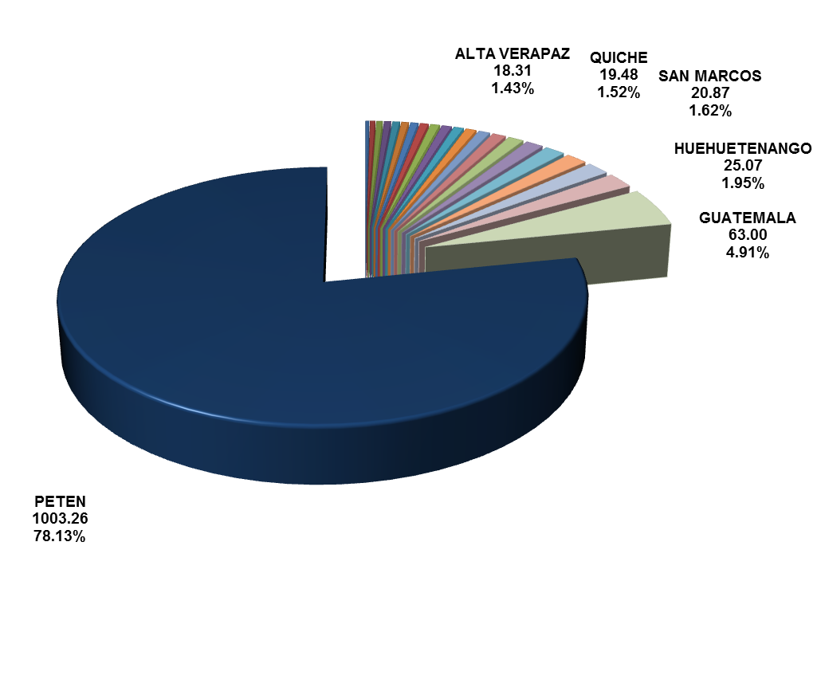

**Fuente:** Sistema de Contabilidad Integrada –SICOIN- Ministerio de Finanzas Públicas.

El reglamento de Ley de Fonpetrol establece que los recursos distribuidos, deberán ser destinados, al desarrollo del interior del país y al estudio y desarrollo de fuentes nuevas y renovables de energía, así como a infraestructura, desarrollo rural, turismo sostenible e inversión social. Sin embargo, de acuerdo con el Sistema de Contabilidad Integrada SICOIN, durante el periodo de análisis, las transferencias realizadas hacia los Consejos de Desarrollo, correspondientes a los recursos de FONPETROL, se dirigen en su totalidad hacia la finalidad Urbanización y Servicios comunitarios, concretamente a la función Desarrollo Comunitario, lo que no permite establecer el destino específico de las asignaciones y por ende el cumplimiento de la normativa.

En función del Riesgo de Recursos Naturales para la actividad extractiva nacional de hidrocarburos, un aspecto relevante a considerar es el relacionado con la temporalidad de los ingresos en función del volumen actual de extracción y la duración promedio en años de las reservas remanentes[15] estimadas para los campos petroleros. Así, en base a la información disponible, si el ritmo de extracción se mantiene constante y no se producen y oficialice información relativa a un incremento del stock por hallazgos de importantes de reservas comercialmente aprovechable, los ingresos provenientes de la actividad extractiva de hidrocarburos se verán considerablemente disminuidos en los próximos 25 años.

Cuadro 7: Duración estimada en años de las Reservas de hidrocarburos

En unidades

|  |  |  |  |  |  |  |
| --- | --- | --- | --- | --- | --- | --- |
| Contrato | Campo | Petróleo Original en Sitio (Barriles) | Total Producido (Barriles) | Reservas Remanentes (Barriles) | Volumen de extracción anual (Barriles) | Duración estimada de Reservas (años ) |
| Contrato 2-85 | Xan | 358,400,000.00 | 132,786,492.16 | 28,493,507.84 | 2,808,669.90 | 10.14 |
| Contrato 1-2006 Contratos 1-2007 /  2-2009 | Rubelsanto | 145,629,700.00 | 10,210,502.36 | 18,915,437.64 | 456,077.22 | 85.45 |
| Chinaja Oeste | 63,336,900.00 | 7,894,805.83 | 4,772,574.17 |
| Caribe | 12,765,570.00 | 899,780.29 | 1,653,333.71 |
| Tierra Blanca | 111,845,700.00 | 8,740,600.84 | 13,628,539.16 |
| Contrato 1-91 | Chocop | 88,100,000.00 | 994,949.59 | 11,062,050.41 | 17,811.86 | 632.57 |
| Yalpemech | 2,634,000.00 | 321,630.66 | 205,169.34 |
| Contrato 1-2005 | Atzam | 8,004,738.00 | 420,031.39 | 2,484,706.61 | 80,874.69 | 30.72 |
|  |  | 790,716,608.00 | 162,268,793.12 | 81,215,318.88 | 3,363,433.67 | 24.15 |

Fuente: Cifras Ministerio de Energía y Minas. Revista Hidrocarburos.

Disponible en el link: <http://www.mem.gob.gt/wp-content/uploads/2019/03/2018-Revista-Hidrocarburos-04T.pdf>

### Actividad minera en Guatemala

Durante el periodo de 1960 a 1980, se registraron en el país, algunas inversiones privadas en las industrias extractivas, entre las que destacaron las realizadas por el consorcio canadiense-estadounidense “Exploraciones y Explotaciones Mineras de Izabal (Exmibal)” para la explotación de níquel, la cual después de cinco años de exploración, obtuvo una concesión de explotación del gobierno y construyó una planta de extracción en Izabal (EITI, 2011).

En 1997 se emite Decreto Número 48-97 del Congreso de la República de Guatemala, (Ley de Minería) y en el 2001, el Acuerdo Gubernativo 176-2001 (Reglamento); normativa que regula lo relativo a las actividades de reconocimiento, exploración, explotación y las operaciones mineras, en general.

Durante la Década de los Noventas no se realizaron inversiones fuertes en el sector minero exportable, no es sino, hasta el descubrimiento de la Mina Marlin de la empresa canadiense Francisco Gold, Corp; que en el 2002 la empresa canadiense Glamis Gold mediante una fusión adquirió la totalidad de la participación de la mina. En el 2003, el Ministerio de Energía y Minas emitió la licencia de explotación, para el desarrollo y operación del Proyecto Marlin I. El Proyecto entró en la fase de construcción durante el segundo trimestre de 2004 y concluyó en 2005 año a partir del cual inició la extracción de oro y plata en el Departamento de San Marcos, en el altiplano occidental del país.

A partir del 2005 como resultado de la producción de la mina Marlin, la minería metálica comienza a ser el principal componente de la producción minera nacional, alcanzando el 73.6 por ciento de las ventas de productos mineros con Q102.3 millones. (MEM, 2006). La operación de la mina alcanza su punto máximo en 2011 con una producción en el orden de Q7,110.0 millones equivalentes al 97.5 por ciento de los ingresos de la actividad minera nacional (EITI, 2018).

Gráfico 35: Producción Minera en Guatemala

Periodo 2000 – 2018

Fuente: Cifras Ministerio de Energía y Minas.

Para el 2012, se evidencia una caída en la producción, la cual está relacionada con el cese de la explotación a cielo abierto y el inicio de las operaciones subterráneas de la mina Marlin.

En el 2013 se observa un incremento importante derivado del inicio de las operaciones del Proyecto Minero el Escobal (extracción de: oro, plata, zinc y plomo) ubicado en el Municipio de San Rafael las Flores, Departamento de Santa Rosa. La producción de este proyecto, contribuyó a estabilizar la producción de minerales metálicos ubicándola en Q3, 926.4 millones, un 11.4 por ciento menor a la estimada en 2012 (MEM, 2014).

Durante el 2014, la producción se ubicó en Q5,751.7 millones, por el inicio de las actividades de las minas Fénix en El Estor, Izabal; el Proyecto Minero Cerro Colorado, ubicado en el municipio de Gualán, Zacapa y el Proyecto de Extracción Minera Sechol, en el municipio de Senahú, Alta Verapaz. Lo anterior, influyó en un incremento del 46.5 por ciento respecto del 2013 (MEM, 2015).

A partir de 2015, derivado la disminución de las exportaciones de oro y plata, se observa una nueva reducción, la cual se acentúa en 2017 asociada, a la suspensión provisional de la mina el Escobal por parte de la Corte de Constitucionalidad.

Para el 2016, inicia el cierre técnico de la mina Marlin, aun cuando la producción de las minas Escobal, Fenix, Sechol y Cerro Colorado, compensaron parcialmente dicha baja, la producción se ubicó en Q5,614.7 millones lo que representó una disminución de 1.6 por ciento respecto del 2015.

Desde julio de 2017 debido a la suspensión temporal de la licencia de explotación del proyecto El Escobal, la participación de la minería metálica alcanza el punto más bajo de la serie. En adición, para 2018 la extracción y exportación de mena de níquel registró una contracción asociada a conflictos de tipo social que afrontan las empresas mineras y a una disminución en la demanda externa de este mineral (BANGUAT, 2019).

Derivado del comportamiento irregular de la producción, para el periodo de 2010 a 2017 el aporte a la recaudación tributaria del sector minero se estima en Q2,326.1 millones, destaca el Impuesto Sobre la Renta con un aporte acumulado de Q1,918.2 que representa el 82 por ciento de lo recaudado por la actividad en ese periodo.

### Importancia fiscal de la actividad minera en Guatemala

#### Aportes a la Administración Central

Las empresas dedicadas a la extracción minera en el país son contribuyentes afectos a los impuestos administrados por la SAT que les son aplicables. Durante el periodo 2010 a 2018, se registran ingresos acumulados por concepto Impuesto Sobre la Renta por Q1,942.9 millones correspondiente al 82 por ciento de lo recaudado, mientras que el Impuesto sobre Timbres y Papel Sellado recaudó un acumulado de Q290.9 millones (12%).

Cuadro 8: Recaudación del Sector Minería1/

Periodo 2010-2018

Cifras en millones de Quetzales

|  |  |  |  |  |  |  |  |  |  |  |
| --- | --- | --- | --- | --- | --- | --- | --- | --- | --- | --- |
| **IMPUESTO** | **2010** | **2011** | **2012** | **2013** | **2014** | **2015** | **2016** | **2017** | **2018** | **Acumulado** |
| Impuesto Sobre la Renta /2 | 199.7 | 376.1 | 239.0 | 239.1 | 329.5 | 252.2 | 189.6 | 113.0 | 4.6 | 1,942.9 |
| Impuesto de Solidaridad | 0.1 | 0.1 | 5.0 | 6.6 | 38.5 | 53.8 | 25.6 | 7.5 | 2.1 | 139.3 |
| Impuesto Sobre Timbres y Papel Sellado | 62.7 | 83.6 | 143.6 | 0.2 | 0.3 | 0.1 | 0.2 | 0.0 | 0.0 | 290.9 |
| **TOTAL** | **262.6** | **459.9** | **387.7** | **245.9** | **368.3** | **306.1** | **215.5** | **120.5** | **6.7** | **2,373.1** |

Fuente: Sistema de recaudación SAT.

|  |
| --- |
| 1/ Los contribuyentes incluidos en cada sector corresponde al padrón de las empresas y/o titulares de licencias que obran en los registros del Ministerio de Energía y Minas.  /2 corresponde al pago de las obligaciones propias, excluye las retenciones a terceros. |
| *Nota: información de los años 2016 a 2018 aún pendientes de conciliar con EITI-Guatemala y puede variar según el padrón de contribuyentes proporcionado. |

En el caso del Impuesto de Solidaridad, registra una recaudación acumulada de Q139.3 millones que representan el 6 por ciento de la recaudación reportada por las empresas incluidas en esa actividad económica.

De acuerdo con la Ley de Minería los porcentajes de las regalías a pagarse por la explotación de minerales serán 0.5 por ciento al Estado y del 0.5 por ciento a las municipalidades; En el caso de que la extracción se localice en más de una jurisdicción municipal, la regalía se repartirá entre las municipalidades correspondientes en proporción a los productos mineros extraídos en cada jurisdicción.

Los registros del SICOIN, muestran que durante el periodo 2005 -2018 la Administración Central recaudó por concepto de regalías sobre explotación minera un monto de Q233.0 millones, siendo los ingresos más altos los observados durante los ejercicios 2011 y 2016. El comportamiento está relacionado con las variaciones en los niveles de producción señalados y el volumen de ventas registrado.

Gráfico 36: Regalías mineras Administración Central

Periodo 2005 – 2018

**Fuente:** Sistema de Contabilidad Integrada –SICOIN- Ministerio de Finanzas Públicas.

En mayo de 2012, mediante el Acuerdo Gubernativo 105-2012 se aprobó el Acuerdo Marco de Entendimiento suscrito en enero de ese año, entre la República de Guatemala y la Cámara de Industria de Guatemala, en el cual se establece un aporte adicional y voluntario con el propósito que la actividad minera contribuya al desarrollo social, ambiental y económico de los habitantes del país, el Acuerdo autoriza al Ministerio de Energía y Minas, la suscripción de acuerdos secundarios con los representantes de las empresas interesadas en participar del mismo.

Adicionalmente, el acuerdo faculta al Ministerio de Finanzas Públicas, a través de la Tesorería Nacional, la administración de una cuenta de depósitos monetarios en el Banco de Guatemala para acreditar el monto de los recursos correspondientes al porcentaje que se establezca en los convenios secundarios y la constitución de un fondo emergente destinado a mitigar los daños que puedan ocasionar los fenómenos naturales que afecten al país.

En junio de 2012, fue suscrito mediante el Acuerdo Ministerial 190-2012 del MEM el primer acuerdo secundario entre el Ministerio de Energía y Minas y la entidad Montana Exploradora. En él, se negoció un aporte voluntario adicional de Montana Exploradora a favor del Estado y de las Municipalidades, equivalente a un 4 por ciento del producto minero comercializado, la distribución acordada fue: un 3 por ciento en partes iguales al Estado y las Municipalidades donde se realiza la actividad extractiva, el 1 por ciento restante distribuido de la siguiente manera: el 80 por ciento a las Municipalidades de San Miguel Ixtahuacán y Sipacapa por medio de financiamiento directo de Montana Exploradora y el 20 por ciento restante para los ministerios de Energía y Minas; y el de Ambiente y Recursos Naturales.

En febrero 2013, mediante el Acuerdo Ministerial 009-2013, se suscribe el segundo acuerdo, en el que la Compañía Guatemalteca de Níquel CGN se compromete a pagar regalías voluntarias del 2 por ciento del níquel exportado. El 1 por ciento se distribuye en partes iguales al Estado de Guatemala y a la Municipalidad de El Estor, y el otro 1 por ciento se reparte entre las municipalidades de Los Amates, Puerto Barrios y Livingston, en Izabal; la Municipalidad de Panzós, en Alta Verapaz; y los ministerios de Ambiente y Recursos Naturales y de Energía y Minas.

En mayo de 2013 mediante Acuerdo Ministerial 119-2013 se suscribió el tercer acuerdo, en el cual Minera San Rafael, Sociedad Anónima, se compromete en forma voluntaria a otorgar un aporte adicional del 4 por ciento de lo comercializado distribuido en 2 por ciento a favor del Estado y 2 por ciento a favor de las municipalidades.

Gráfico 37: Regalías mineras voluntarias a favor de la Administración Central

Periodo 2012-2017

**Fuente**: Sistema de Contabilidad Integrada –SICOIN- Ministerio de Finanzas Públicas.

De acuerdo con los acuerdos establecidos durante el periodo 2012-2017 según los registros del SICOIN Q323.20 millones por concepto de aportes voluntarios. El comportamiento de los aportes está relacionado con las variaciones en los niveles de producción y el volumen de ventas. Es importante señalar que, de acuerdo a lo establecido en el convenio, los recursos están destinados al Fondo Emergente, Acuerdo Gubernativo 105-2012, que constituye un fondo patrimonial dirigido a la atención de desastres provocados por fenómenos naturales, de allí la importancia estratégica de su sostenibilidad financiera.

#### Aportes a las Municipalidades

De conformidad con lo establecido, durante el periodo 2008-2018 los municipios en los que se desarrollan los principales proyectos mineros, recibieron por concepto de regalía minera un monto acumulado de Q.522.28 millones; el principal ingreso correspondiente al 67 por ciento se realizó en el Municipio de San Miguel Ixtahuacán Departamento de San Marcos Q370.53 millones, el Municipio de San Rafael las Flores, Departamento de Santa Rosa, recibió por concepto de regalías entre el 2014 y el 2018 un monto acumulado de Q125.63 millones equivalentes al 23 por ciento, por lo que ambos municipios recibieron en conjunto el 90 por ciento de los ingresos Q496.16 millones en un lapso de 10 años.

Gráfico 38: Regalías mineras a las Municipalidades

Periodo 2005 – 2018

Millones de quetzales

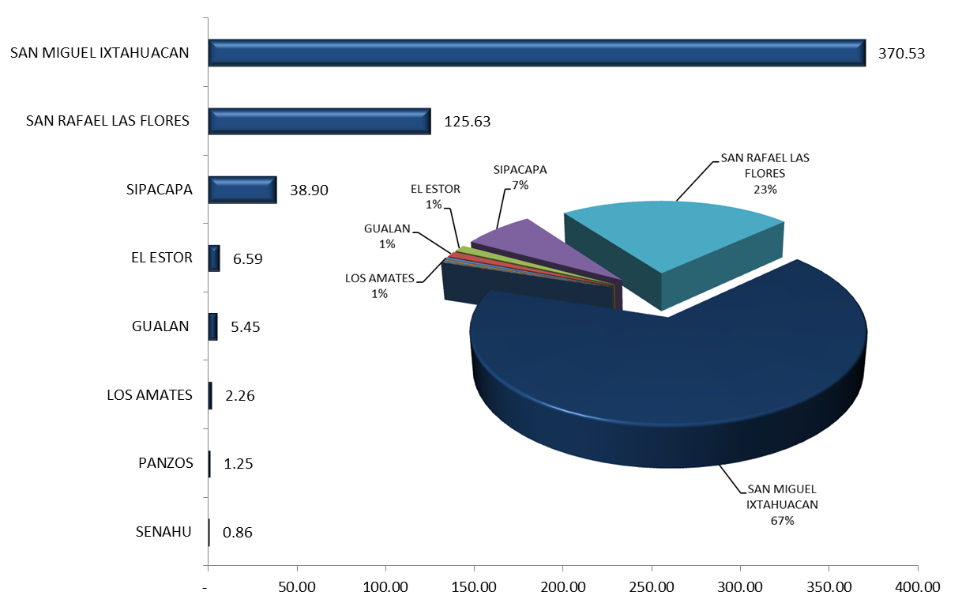

**Fuente:** Sistema de Contabilidad Integrada de los Gobiernos Locales –SICOIN-GL Ministerio de Finanzas Públicas.

Para efectos de materializar el Riesgo Fiscal de Recursos Naturales, es necesario destacar la importancia que los ingresos provenientes por regalías tienen sobre las finanzas municipales y la dependencia que los gobiernos locales han desarrollado en función del flujo extraordinario de ingresos derivados de las actividades extractivas mineras.

En el caso del Municipio de San Miguel Ixtahuacán, Departamento de San Marcos, los ingresos por concepto de regalías mineras[16] para el periodo 2010-2018 se sitúan en Q.348.24 millones. Durante el Ejercicio Fiscal 2013, año de la mayor recaudación Q76.1 millones el monto representó el 54.9 por ciento de sus ingresos totales y una relación de 3.1 veces el Situado Constitucional estimado para ese año. Respecto del situado constitucional, precisa señalar que a raíz, de la resolución conjunta MINFIN-SEGEPLAN-AGAII-ANAM de fecha 01 de enero de 2014, los ingresos por concepto de regalías no serán considerados para efectos de su cálculo matemático, que en el caso de San Miguel Ixtahuacán habían sido incluidos, de allí que a partir del ejercicio 2014, los ingresos por regalías mineras elevan su importancia al representar el 68 por ciento de sus ingresos totales y una relación de 6.9 veces el Situado Constitucional.

Cuadro 9: Participación de las regalías mineras en las finanzas municipales

San Miguel Ixtahuacán, Departamento de San Marcos, Periodo 2010 – 2018

Cifras en millones de quetzales y porcentajes

| **Ejercicio Fiscal** | **Regalías Mineras** | **Situado Constitucional** | **Ingresos totales** | **% de sus ingresos totales** | **Relación vrs el Situado** |
| --- | --- | --- | --- | --- | --- |
| 2010 | Q19.65 | Q10.49 | Q48.78 | 40.3% | 1.9 |
| 2011 | Q34.73 | Q11.23 | Q62.95 | 55.2% | 3.1 |
| 2012 | Q56.70 | Q16.05 | Q97.98 | 57.9% | 3.5 |
| 2013 | Q76.10 | Q24.90 | Q138.68 | 54.9% | 3.1 |
| 2014 | Q51.22 | Q7.47 | Q75.39 | 67.9% | 6.9 |
| 2015 | Q46.88 | Q8.53 | Q71.73 | 65.4% | 5.5 |
| 2016 | Q42.95 | Q8.66 | Q68.41 | 62.8% | 5.0 |
| 2017 | Q18.13 | Q8.50 | Q44.16 | 41.1% | 2.1 |
| 2018 | Q1.88 | Q8.41 | Q28.44 | 6.6% | 0.2 |
| Total Acumulado | Q348.24 | Q104.24 | Q636.52 | 54.7% | 3.3 |

**Fuente:** Sistema de Contabilidad Integrada de los Gobiernos Locales –SICOIN-GL Ministerio de Finanzas Públicas.

En promedio para el periodo los ingresos por regalías representaron el 54.7 por ciento de sus ingresos totales 3.3 veces lo que recibieron en concepto del Situado Constitucional.

Uno de los factores que constituye una preocupación es el destino en función del tipo de gasto, que los gobiernos locales dan al flujo de ingresos provenientes de las regalías. El problema primordial consiste en que tomando en consideración que las localidades en las cuales se desarrollan las actividades mineras, son por lo regular comunidades pobres desprovistas de bienes públicos, especialmente infraestructura. Si las rentas extraordinarias obtenidas son convenientemente utilizadas en inversiones públicas acordes a una estrategia o plan de desarrollo municipal bien articulado, las mismas incidirían en un aumento en el nivel de bienestar de las comunidades en el mediano y largo plazo, aun cuando las actividades extractivas hubieren concluido.

Caso contrario, si los ingresos extraordinarios son utilizados para financiar consumo, gastos de funcionamiento o bien la realización de obras que podrían haberse financiado con recursos ordinarios, su crecimiento económico en función de la no diversificación de sus actividades productivas y el no incremento de su stock de capital fijo, podría verse comprometido.

Durante el periodo 2010-2018, la Municipalidad de San Miguel Ixtahuacán, destinó la ejecución de su gasto (ingresos provenientes de todas las fuentes) hacia las siguientes funciones.

Cuadro 10: Gasto municipal por función

San Miguel Ixtahuacán, Departamento de San Marcos, Periodo 2010 – 2018

Cifras en millones de quetzales y porcentajes

| **Función** | **Millones** | **%** | **% acumulado** |
| --- | --- | --- | --- |
| Administración Ejecutiva | 48.90 | 24.35% | 24.35% |
| Transporte por carretera | 40.30 | 20.06% | 44.41% |
| Educación primaria | 22.95 | 11.43% | 55.84% |
| Desarrollo comunitario | 21.86 | 10.88% | 66.72% |
| Abastecimiento de agua | 21.70 | 10.80% | 77.53% |
| Servicios deportivos (SI) | 15.96 | 7.94% | 85.47% |
| Agricultura | 3.56 | 1.77% | 87.24% |
| Otros servicios generales | 3.52 | 1.75% | 89.00% |
| Servicios de salud pública | 3.23 | 1.61% | 90.60% |
| Vivienda | 2.90 | 1.44% | 92.05% |
| Educación básica | 2.59 | 1.29% | 93.34% |
| Administración Legislativa | 2.09 | 1.04% | 94.38% |
| Asuntos económicos y comerciales en general | 1.85 | 0.92% | 95.30% |

**Fuente**: Sistema de Contabilidad Integrada de los Gobiernos Locales –SICOIN-GL Ministerio de Finanzas Públicas.

#### Descripción de las cuentas más representativas del gasto durante el periodo.

* Administración legislativa, ejecutiva y asuntos exteriores

Ejecutiva (SC) Administración, gestión o apoyo del Organismo Ejecutivo. Incluye: Oficina del jefe ejecutivo en todos los niveles de gobierno (presidencia, vicepresidencia, alcaldías, etc.); personal asesor, administrativo y político adjunto a las oficinas de los jefes ejecutivos; bibliotecas y otros servicios de consulta que se hallan principalmente al servicio del Organismos Ejecutivo; elementos materiales a disposición del jefe ejecutivo, y sus ayudantes; comisiones y comités permanentes o ad hoc creados por el jefe ejecutivo, o en su nombre.

* Transporte por carretera

Administración de asuntos y servicios relacionados con la explotación, la utilización, la construcción y el mantenimiento de sistemas e instalaciones de transporte por carretera (caminos, puentes, túneles, parques de estacionamiento, terminales de autobuses, etc.).

* Desarrollo comunitario

Comprende la administración de los asuntos y servicios relacionados con el desarrollo comunitario; administración de las leyes de urbanismo y las normas de utilización de tierras y de construcción. Planificación de nuevas comunidades o de comunidades rehabilitadas; planificación de la creación o mejoras de los servicios de vivienda, industria, servicios públicos, salud, educación, cultura, esparcimiento, etc., para las comunidades; elaboración de planes de financiamiento de proyectos. Producción y difusión de información general, documentación técnica y estadística sobre asuntos y servicios relacionados con el desarrollo comunitario.

* Servicios deportivos (SI)

Prestación y administración de servicios deportivos; supervisión y regulación de instalaciones deportivas. Gestión o apoyo de instalaciones para la práctica deportiva o los acontecimientos relacionados con deportes activos (campos de deportes, canchas de tenis, canchas de squash, pistas de atletismo, campos de golf, cuadriláteros de boxeo, pista de patinaje, gimnasios, etc.); gestión o apoyo de instalaciones para la práctica deportiva o los acontecimientos relacionados con los deportes pasivos (principalmente, lugares especiales para jugar a las cartas y a los juegos de mesa, etc.); y, apoyo a equipos o a jugadores o competidores individuales. Incluye: Instalaciones para espectadores; la facilitación de la representación del equipo nacional, regional o local en acontecimientos deportivos.

Aun cuando de acuerdo con el Diagnóstico de Finanzas Públicas Municipales[17], realizado al municipio por FLACSO en 2015, el porcentaje de la totalidad del gasto de inversión en relación al gasto total alcanza en promedio el 68 por ciento, lo que implica que el nivel de recursos que el municipio destina a la inversión le permite proporcionar mayores satisfactores de las necesidades del municipio. Con la información disponible, no es posible determinar a detalle la existencia de asignaciones presupuestarias destinadas a proyectos de infraestructura productiva o bien hacia el fomento de actividades para la diversificación económica del municipio.

Este caso, considerado emblemático en función de la permanente conflictividad que los proyectos mineros han representado desde su inicio, devela las debilidades institucionales y técnicas que afrontan los gobiernos locales. De allí que resulte imperioso en pro del fortalecimiento de las finanzas municipales, la implementación de un plan de recaudación que le permita mejorar sus ingresos y disminuir la dependencia del Situado Constitucional y de los aportes de la minería.

Durante el periodo 2014-2018, la Municipalidad de San Rafael las Flores, destinó la ejecución de su gasto (ingresos provenientes de todas las fuentes) hacia las siguientes funciones.

Cuadro 11 Gasto municipal por función

San Rafael las Flores, Departamento de Santa Rosa, Periodo 2014 – 2018

Cifras en millones de quetzales y porcentajes

|  |  |  |  |
| --- | --- | --- | --- |
| **Función** | **Millones** | **%** | **% acumulado** |
| Administración Ejecutiva | 29.63 | 34.44% | 34.44% |
| Protección ambiental n.c.d | 11.96 | 13.89% | 48.33% |
| Transporte por carretera | 10.34 | 12.02% | 60.35% |
| Actividades deportivas, recreativas, cultura y religión n.c.d. (SC) | 7.01 | 8.15% | 68.49% |
| Salud n.c.d | 5.69 | 6.61% | 75.10% |
| Educación primaria | 5.32 | 6.18% | 81.29% |
| Asuntos económicos n.c.d | 4.13 | 4.80% | 86.09% |
| Educación n.c.d | 2.80 | 3.26% | 89.35% |
| Servicios públicos generales n.c.d | 2.03 | 2.36% | 91.70% |
| Educación básica | 1.67 | 1.94% | 93.64% |
| Legislativa | 1.11 | 1.29% | 94.93% |
| Electricidad | 1.05 | 1.22% | 96.15% |
| Agricultura | 0.63 | 0.73% | 96.89% |

**Fuente**: Sistema de Contabilidad Integrada de los Gobiernos Locales –SICOIN-GL Ministerio de Finanzas Públicas.

* Protección ambiental n.c.d. (SC)

Administración, dirección, regulación, supervisión, gestión y apoyo de actividades como formulación, administración, coordinación y vigilancia de políticas, planes, programas y presupuestos generales para promover la protección del medio ambiente; preparación y ejecución de legislación y normas de actuación en lo referente a la prestación de servicios de protección del medio ambiente; producción y difusión de información general, documentación técnica y estadísticas sobre la protección del medio ambiente.

* Actividades deportivas, recreativas, cultura y religión n.c.d. (SC)

Administración, gestión o apoyo de actividades como formulación, administración, coordinación y vigilancia de políticas, planes, programas y presupuestos generales para la promoción del deporte, el esparcimiento, la cultura y la religión; preparación y ejecución de legislación y normas de actuación en relación con la prestación de servicios recreativos y culturales; producción y difusión de información general, documentación técnica y estadística sobre esparcimiento, cultura y religión.

Con la información disponible, se pudo determinar que adicional al gasto de funcionamiento, la municipalidad asignó durante el periodo cerca del 14 por ciento del gasto en actividades destinadas la protección ambiental lo que en promedio representa.

## Líneas de investigación futura sobre Riesgos Fiscales Específicos

### Mecanismos de Protección Financiera Sobre Impactos del Cambio Climático sobre el Sector Agroforestal (Sequía e Incendios Forestales)

En función de los graves impactos que el cambio climático tiene sobre el sector agroforestal, particularmente los derivados de eventos climáticos extremos que han impactado al país en los últimos años y ante las amenazas cada vez mayores de episodios de sequía y temperaturas extremas que propician brotes e incidencia de enfermedades y plagas que afectan la producción agrícola, y la recurrencia de incendios forestales, es necesario profundizar en el diseño e implementación de programas de respuesta que incluyan la protección financiera contra estos impactos.

Como parte de los lineamientos y las Orientaciones dadas por la Política Nacional de Cambio Climático, la Ley de Cambio Climático y en particular el Plan de Acción Nacional de Cambio Climático, al Ministerio de Finanzas Publicas le corresponde:

* Crear y establecer mecanismos de aseguramiento de la producción agropecuaria (Programa de seguro agrícola).
* Fortalecer las capacidades financieras, de Gestión y Coordinación del Sistema Nacional de Prevención y Control de Incendios Forestales –SIPECIF-.[18]
* Implementar el marco jurídico legal que respalda la implementación de opciones de estrategia REDD+.

Lo anterior conlleva analizar de forma conjunta con los entes rectores sectoriales: Ministerio de Agricultura, Ganadería y Alimentación, MAGA, Secretaria de Seguridad Alimentaria y Nutricional SESAN, INAB, CONAP, y CONRED la viabilidad de implementación de mecanismos de protección financiera ya sea de retención de riesgo a través de fondos patrimoniales o el fortalecimiento de las asignaciones presupuestarias dirigidas a si sistemas de protección y combate a incendios forestales (como el extinto SIPECIF).

### La sequía y los incendios forestales como riesgos fiscales

El Código de Transparencia Fiscal del Fondo Monetario Internacional, incluye dentro de los Riesgos Fiscales Específicos, los denominados “riesgos ambientales”; definiéndolos como aquellos riesgos provenientes de la potencial exposición fiscal a desastres naturales y otros riesgos ambientales de importancia.

Señala también que como parte de las prácticas avanzadas los gobiernos identifican y analizan los principales riesgos fiscales derivados de desastres naturales, los cuantifica en función de experiencias históricas y los gestiona de acuerdo con una estrategia publicada, para el caso del Ministerio de Finanzas Públicas, el abordaje y la gestión de los riesgos ambientales está incluida, tanto en la Estrategia Fiscal Ambiental, como en la Estrategia Financiera ante el Riesgo de Desastres, ambas aprobadas en el 2018 y que contemplan el uso de instrumentos financieros para la protección frente a riesgos derivados en su orden, de contingencias ambientales y de desastres provocados por fenómenos naturales.

#### Gestión del riesgo de sequía

La variabilidad climática se traduce en una mayor frecuencia e intensidad de eventos extremos. En los últimos años, la región se ha visto afectada por el fenómeno de El Niño, que implica prolongados periodos de canícula y aumentos de temperaturas que, por el lado de la producción agrícola, conllevan pérdidas de cosechas y que propician la propagación de plagas y enfermedades, lo que pone en riesgo la seguridad alimentaria e incide en elevar los niveles de pobreza de las poblaciones afectadas. De un registro total de 248 eventos ocurridos entre 1930 y 2008, las sequías representaron el 9 por ciento, mientras que los incendios forestales el 4 por ciento, (PANCC, 2019).

El sistema de seguridad alimentaria del país está relacionado con la producción de granos básicos, especialmente maíz, frijol y arroz. Los cultivos de maíz, frijol, arroz, trigo y sorgo (maicillo) constituyen la principal fuente de carbohidratos (65% del total) y proteínas (cerca de 71%) en la dieta de la población nacional (MAGA, 2008). En este sentido, cualquier afectación en la calidad y producción de dichos rubros genera impactos negativos en la salud de la familia rural. En términos de flujo de alimentos, los bajos niveles productivos aunado a la estacionalidad de los ciclos agrícolas (mayo a noviembre) impide garantizar el abastecimiento de granos a las familias rurales a lo largo del año. Lo anterior es más marcado durante los meses de abril a agosto, período durante el cual las reservas de alimentos son normalmente limitadas.

Gráfico 39: Calendario estacional de producción de alimentos en Guatemala



**Fuente**: FEWS NET

Generalmente durante la temporada de escasez existe un incremento en los casos de desnutrición. Esta situación puede complicarse este año debido a la difícil la situación de seguridad alimentaria de las familias durante los meses recién pasados, donde resalta la poca o nula disponibilidad de granos básicos de su propia cosecha, el rápido agotamiento de los ingresos percibidos por jornal en los meses anteriores, y las alteraciones en la dieta básica.

En los últimos años, han ocurrido severas limitaciones de disponibilidad de alimentos registradas a causa de eventos asociados con anomalías negativas de precipitación (sequías) y el fenómeno El Niño. Lo anterior ha significado considerables impactos económicos, por el gasto en asistencia alimentaria y atención a las comunidades afectadas por eventos climáticos y a los damnificados por la canícula prolongada.

Cuadro 12: Ministerio de Agricultura, Ganadería y Alimentación

Gasto en la atención de eventos provocados por el cambio climático

2016-2018

Cifras en millones de Quetzales

|  |  |  |  |  |
| --- | --- | --- | --- | --- |
| **Programa** | **2016** | **2017** | **2018** | **Acumulado** |
| Asistencia Alimentaria | 109.31 | 123.36 | 127.15 | 359.82 |
| Atención a afectados por eventos climáticos y desastres naturales | 2.16 | 0.74 | 0.84 | 3.74 |
| Atención a damnificados por la canícula prolongada |  |  | 35.00 | 35.00 |
| **Totales** | **111.47** | **124.10** | **162.99** | **398.56** |

**Fuente**: Cifras Sistema de Contabilidad Integrada SICOIN

La atención reactiva ante la ocurrencia de estos eventos conllevará absorber importantes pasivos contingentes para las arcas fiscales y los presupuestos institucionales en atención de emergencias. Por ello, la gestión de riesgos fiscales busca reducir la exposición fiscal, mediante la eliminación o mitigación de los impactos causados por las amenazas y el logro de una respuesta financiera costo eficiente en la retención o transferencia del riesgo.

Con el objetivo de mejorar la capacidad de respuesta ante este tipo de eventos el Plan de Acción Nacional de Cambio Climático, establece para el Ministerio de Finanzas Públicas la corresponsabilidad de crear y establecer mecanismos financieros que aseguren la producción agropecuaria, así como programas de inversión para producción agrícola y acceso a financiamiento.

Para el cumplimiento de lo establecido en el PANCC, se sugiere la realización de las siguientes acciones:

* Establecer una mesa técnica interinstitucional para el diseño y análisis de la viabilidad de implementar mecanismos financieros de retención o transferencia de riesgo para la atención de eventos de ausencia prolongada de precipitación (sequías).

La mesa podrá ser conformada por el Ministerio de Agricultura, Ganadería y Alimentación, MAGA; Ministerio de Ambiente y Recursos Naturales MARN; Secretaría de Seguridad Alimentaria y Nutricional SESAN; Instituto Nacional de Sismología, Vulcanología, Meteorología e Hidrología INSIVUMEH; Superintendencia de Bancos SIB; Crédito Hipotecario Nacional CHN; Secretaria de Planificación y Programación de la Presidencia SEGEPLAN y Ministerio de Finanzas Públicas MINFIN.

* Solicitar el acompañamiento y la asistencia técnica de entidades con relación y experiencia en el diseño e implementación de este tipo de instrumentos, entre ellas: Programa Mundial de Alimentos PMA; Organización de las Naciones Unidas para la Alimentación y la Agricultura FAO; Instituto Interamericano de Cooperación para la Agricultura IICA; Comisión Económica para América Latina CEPAL; Banco Mundial BM; entre otros.

La mesa técnica y el grupo asesor tendrán la función de:

* Definir el o los instrumentos con mayor viabilidad de aplicación en el país (abordando los aspectos legales, institucionales, operativos y financieros requeridos para la implementación y operación del instrumento).
* Identificar entre otros elementos:
* Tipo de cobertura y los eventos atendidos por el instrumento (Sequía, inundación, incendios forestales, plagas, enfermedades, otros);
* Productos agrícolas a ser considerados (Granos básicos, productos para comercialización, otros)
* Tipología de productores (Subsistencia, pequeños, medianos, otros)
* La participación financiera del Estado en la implementación del instrumento (subsidio, incentivo, compra directa, otros).

#### Gestión del riesgo de incendios forestales

En julio de 2019, el Fondo Cooperativo de Carbono -FCPF- aprobó el documento que contiene la fase preparatoria del Programa de Reducción y Remoción de Emisiones de Guatemala REDD+. Con el plan presentado y al concluir el proceso, el país, podrá tener acceso a comprar y vender hasta 10.5 millones de toneladas de dióxido de carbono (CO2), en un periodo de hasta cinco años, por la venta se podría obtener unos US$50 millones si reduce las emisiones de gases de efecto invernadero (GEI) al frenar la deforestación y degradación de bosques.

Para la consecución de las metas del programa es preciso, garantizar el buen manejo de la cobertura forestal, lo que implica incrementar las medidas tendentes a una gobernanza forestal con la participación de instituciones públicas y de la sociedad civil que participan del cuidado de los bosques en distintas áreas del país.

Un elemento de consideración para el buen desempeño del proyecto es el adecuado manejo de dos tipos de presiones sobre la cobertura forestal: la deforestación y los incendios forestales. Ambos elementos constituyen factores clave para el cumplimiento de la meta establecida y la consecución de los ingresos esperados, por ende, su gestión como riesgo fiscal se considera necesaria.

Para el abordaje de la deforestación, se crearon el Programa de Incentivos Forestales para Poseedores de Pequeñas Extensiones de Tierra de Vocación Forestal o Agroforestal (PINPEP); el Programa de Incentivos Forestales (PINFOR) y el Programa de Incentivos para el Establecimiento, Recuperación, Manejo, Producción y Protección de Bosques en Guatemala (PROBOSQUE).

Los programas para poseedores de pequeñas extensiones de tierra de vocación forestal o agroforestal -PINPEP- y el programa de incentivos forestales -PINFOR- buscan contrarrestar la deforestación y la degradación de los bosques. El PINFOR inició sus acciones en el año 1997, incentivando actividades de manejo de bosques, tanto de protección como de producción, así como el establecimiento de plantaciones forestales.

Entre 1998 y 2014, este programa incentivó el establecimiento de 126,199 hectáreas de plantaciones y manejo de la regeneración natural, y 232,765 hectáreas de protección de bosques naturales. Por su lado, PINPEP inició sus acciones en el año 2007 y entre ese año y el 2014 ha incentivado 2,680 hectáreas de plantaciones forestales; 5,199 hectáreas de sistemas agroforestales, y 38,705 hectáreas de bosque natural bajo manejo. En el año 2015 se aprobó bajo el Decreto Legislativo 02-2015 (Ley PROBOSQUE), la cual dará continuidad al programa PINFOR, por un periodo de 30 años.

Además de fomentar y continuar fortaleciendo estos programas, se considera necesario continuar apoyando la implementación de la Estrategia Nacional REDD+, que tiene como objetivo disminuir las emisiones de GEI por medio de la ejecución de acciones que disminuyan la deforestación y degradación de los bosques, así como la promoción de actividades de manejo de bosques y plantaciones agroforestales de forma sostenible, y el fortalecimiento de la legalidad forestal y gobernanza de los bosques.

Los incendios forestales son una causa importante de la degradación de los bosques a nivel nacional, sean estos, producto de quemas efectuadas por agricultores y ganaderos como parte de sus actividades de roza o desmonte o bien incendios intencionales relacionados con la cacería, con el objetivo de afectar el bosque y así poder utilizar las tierras una vez esta desprovista de árboles e incluso se ha indicado que ocurren intencionalmente por personas que buscan áreas para extraer objetos arqueológicos enterrados en algunos lugares de la zona. Los incendios forestales traen, asimismo, otros efectos colaterales tales como el desplazamiento de la fauna nativa, la destrucción de la flora nativa y favorece las condiciones para cualquier actividad ilícita con la madera proveniente de áreas afectadas (GCI, 2018).

Adicionalmente, se estima que los incendios forestales causan emisiones por más de 3.5 millones de toneladas de CO2e por año en áreas de bosque, siendo la región de las Tierras Bajas del Norte la que presenta el 87 por ciento de las emisiones por esta causa, lo cual equivale a un área quemada de 48,910 ha por año, seguida por la región occidente con un 6 por ciento del total y la región Sarstún Motagua con un 4 por ciento del total de 56,891 ha que se queman anualmente (GCI, 2018).

Gráfico 40: Número de incendios forestales y Hectáreas afectadas

Periodo 2001 – 2017

**Fuente:** Cifras INAB.

La frecuencia, extensión y daño provocados por los incendios forestales están estrechamente relacionados con el clima y, en particular, con los eventos del Niño que son más secos y resultan en que más quemas controladas se salgan de control y causen más daños. Aunque los incendios forestales no causan la deforestación directamente, son un indicador de la presión humana sobre la tierra y del avance de la frontera agrícola.

Para la atención de los incendios forestales, entre el 2001 y el 2017 funcionaba el Sistema Nacional de Prevención y Control de Incendios Forestales –SIPECIF-. Creado mediante el Acuerdo Gubernativo   
63-2001, con la finalidad de definir, implementar e integrar; programas, acciones y estrategias para la mitigación, control y extinción de los incendios forestales.

Durante este periodo, se asignaron recursos para atender incendios forestales, por un monto estimado de Q95.13 millones, equivalente a una asignación promedio anual de Q5.6 millones y una asignación por hectárea afectada de Q357.08 en promedio.

Cuadro 13: Presupuesto destinado a la atención de incendios forestales en Guatemala

Periodo 2001-2017

|  |  |  |  |  |  |  |  |
| --- | --- | --- | --- | --- | --- | --- | --- |
| **Año** | **Número de Incendios Forestales** | **Superficie Afectada en Hectáreas** | **Hectáreas afectadas por tipo de Bosque** | | | **Presupuesto asignado en millones** | **Q/Ha** |
| **Coníferas** | **Latifoliado** | **Mixto** |
| 2001 | 659 | 18,638.20 | 9,479.21 | 1,464.41 | 7,694.55 | 0.72 | 38.79 |
| 2002 | 729 | 17,887.80 | 7,004.25 | 2,889.08 | 7,994.47 | 18.14 | 1,014.17 |
| 2003 | 449 | 59,924.30 | 6,831.09 | 49,195.50 | 3,897.76 | 13.20 | 220.28 |
| 2004 | 296 | 6,616.42 | 4,954.93 | 466.07 | 1,195.42 | 5.30 | 802.02 |
| 2005 | 721 | 34,157.10 | 4,657.25 | 23,716.60 | 5,783.29 | 15.82 | 464.02 |
| 2006 | 620 | 12,389.20 | 6,179.99 | 1,334.13 | 4,875.11 | 6.35 | 513.60 |
| 2007 | 643 | 18,776.70 | 6,762.93 | 7,911.33 | 4,102.47 | 6.59 | 352.18 |
| 2008 | 544 | 10,972.60 | 4,764.16 | 2,285.78 | 3,922.70 | 5.67 | 517.41 |
| 2009 | 608 | 12,944.20 | 4,856.88 | 4,809.14 | 3,278.23 | 2.01 | 156.15 |
| 2010 | 465 | 7,234.69 | 3,757.89 | 783.9 | 2,692.89 | 0.00 | 8.10 |
| 2011 | 546 | 13,300.80 | 4,292.16 | 6,153.91 | 2,854.71 | 5.22 | 393.54 |
| 2012 | 396 | 5,376.98 | 2,756.46 | 739.44 | 1,881.08 | 0.52 | 97.00 |
| 2013 | 489 | 10,440.50 | 5,435.99 | 1,424.77 | 3,579.78 | 0.69 | 67.09 |
| 2014 | 279 | 4,028.91 | 1,617.47 | 381.82 | 2,029.62 | 2.36 | 586.76 |
| 2015 | 503 | 10,186.20 | 3,271.23 | 951.6 | 5,963.37 | 0.32 | 32.63 |
| 2016 | 442 | 14,744.60 | 2,931.33 | 6,223.39 | 5,589.89 | 7.26 | 493.66 |
| 2017 | 802 | 15,894.60 | 3,891.20 | 4,387.90 | 7,615.60 | 4.96 | 312.99 |
| **Total** | **9,191.00** | **273,513.80** | **83,444.42** | **115,118.77** | **74,950.94** | **95.13** | **357.08** |

**Fuente:** Cifras INAB, SICOIN.

Con el objetivo de mejorar la capacidad de respuesta ante este tipo de eventos el Plan de Acción Nacional de Cambio Climático, establece para el Ministerio de Finanzas Públicas la corresponsabilidad de Fortalecer las capacidades financieras, de Gestión y Coordinación del Sistema Nacional de Prevención y Control de Incendios Forestales –SIPECIF-[19].

Para el cumplimiento de lo establecido en el PANCC, se sugiere la realización de las siguientes acciones:

* Establecer una mesa técnica interinstitucional para el diseño y análisis de la viabilidad de implementar mecanismos financieros de retención o transferencia de riesgo para la atención de incendios forestales

La mesa podrá ser conformada por el Instituto Nacional de Bosques INAB; Ministerio de Ambiente y Recursos Naturales MARN; Instituto Nacional de Sismología, Vulcanología, Meteorología e Hidrología INSIVUMEH; Consejo Nacional de Áreas Protegidas CONAP; Coordinará Nacional para la Reducción de Desastres CONRED; Secretaría de Planificación y Programación de la Presidencia SEGEPLAN y Ministerio de Finanzas Públicas MINFIN.

* Solicitar el acompañamiento y la asistencia técnica de entidades con relación y experiencia en el diseño e implementación de este tipo de instrumentos

La mesa técnica y el grupo asesor tendrán la función de:

* Definir el o los instrumentos con mayor viabilidad de aplicación en el país, sea de retención de riesgo (Restablecimiento del SIPECIF) o bien de transferencia de riesgo (seguros contra incendios forestales); Abordando los aspectos legales, institucionales, operativos y financieros requeridos para la implementación y operación del instrumento.
* Establecer e implementar un sistema de alerta temprana que permita la detección y control en tiempo oportuno de incendios forestales, con participación y coordinación con grupos organizados en las comunidades y las municipalidades.
* Analizar los mecanismos para fortalecer presupuestariamente las acciones consideradas en el protocolo nacional de temporada de incendios forestales.

1. **Es un punto de referencia utilizado para medir el rendimiento de una inversión. Se trata de un indicador financiero utilizado como herramienta de comparación para evaluar el rendimiento de una inversión.**
2. Muestra el riesgo de desastre. A mayor índice se tiene mayor riesgo.
3. Datos preliminares, al 1 de agosto de 2019
4. Explicado mayormente por el aumento del gasto público para atender la emergencia, rehabilitación y reconstrucción.
5. Véase: <http://www.minfin.gob.gt/images/archivos/proypres2018/PROY%20PRES%202017/documentos/08-28-2017%20Separata%20de%20Riesgos%20Fiscales.pdf%20-%20Adobe%20Acrobat%20Pro.pdf> página 15.
6. 2019 cifras al 1 de agosto de 2019
7. 2019 cifras al 1 de agosto de 2019
8. 2019 cifras al 1 de agosto de 2019
9. Préstamo pendiente de aprobación por el Congreso de la República de Guatemala
10. Dicha escala está establecida en el 18, literal c) de la Ley de Clases Pasivas Civiles del Estado, Decreto No. 63-88 del Congreso de la República
11. Tasa de cotización: porcentaje del sueldo que aporta al sistema de pensiones.
12. Esta codificación armonizada, es utilizada por el Banco de Guatemala, Superintendencia de Administración Tributaria SAT y Ministerio de Finanzas Públicas, para la producción de datos y estadísticas de acuerdo con categorías comparables a escala internacional.
13. El precio promedio del petróleo crudo nacional (mezcla XAN/COBAN) para la exportación, mostró durante el período de 2008 a 2017 un comportamiento inestable relacionado con las fuertes oscilaciones de los precios del petróleo en el mercado internacional, alcanzando en el 2011 su precio más alto al ubicarse en $ 96.04 por barril, a partir de este punto, el precio declina interanualmente. (EITI-GUA, 2018. Cuarto Informe Nacional de Conciliación   
    2016-2017).
14. Los hidrocarburos compartibles constituyen la producción neta de hidrocarburos en cada área de explotación menos las regalías aplicables y el volumen de hidrocarburos en concepto de costos recuperables por las inversiones en exploración, desarrollo y los gastos de operación atribuibles al área de contrato de que se trate. La participación estatal en la producción de hidrocarburos compartibles se determinará, en forma separada, para cada una de las áreas de explotación, en base al promedio diario de la producción neta de cada área de explotación de acuerdo a los porcentajes establecidos en cada contrato, individualmente para el petróleo crudo, gas de boca de pozo, gas natural comerciable y condensados (Articulo 66, Ley de Hidrocarburos, Articulo 212 del Reglamento).
15. En las reservas de hidrocarburos se identifica la cantidad de hidrocarburo original en sitio, las reservas iniciales y las reservas remanentes de hidrocarburos. El volumen original de hidrocarburos se define como la cantidad que se estima existe inicialmente en un yacimiento, las reservas iniciales las constituye la cantidad de hidrocarburos que puede ser recuperada en condiciones económicas al momento del análisis y las reservas remanentes las constituye la cantidad de hidrocarburos que aún no ha sido explotada de los yacimientos (MEM, 2017) recuperado de https://www.mem.gob.gt/wp-content/uploads/2015/06/2017-Revista-Hidrocarburos-02T.pdf.
16. Incluye las regalías establecidas en ley y los aportes de regalías extraordinarias en el marco de los acuerdos secundarios del Acuerdo Gubernativo 105-2012.
17. Disponible en <https://nexoslocales.com/wp-content/uploads/2016/04/23-DX-PFM-San-Miguel-Ix.pdf>
18. A la fecha de emisión del Plan de Acción Nacional de Cambio Climático aun funcionaba el Sistema Nacional para la Prevención y Control de Incendios Forestales SIPECIF que para el 2016 funcionaba en el CONAP y cuyo acuerdo de creación Acuerdo Gubernativo 63-2001 fue derogado en julio de 2017 por medio del Acuerdo Gubernativo156-2017, trasladando la atención de los incendios forestales a la CONRED.
19. A la fecha de emisión del Plan de Acción Nacional de Cambio Climático aun funcionaba el Sistema Nacional para la Prevención y Control de Incendios Forestales SIPECIF que para el 2016 operaba en el CONAP y cuyo acuerdo de creación Acuerdo Gubernativo 63-2001 fue derogado en julio de 2017 por medio del Acuerdo Gubernativo156-2017, trasladando la atención de los incendios forestales a la CONRED.